ΒΟΥΛΗ ΤΩΝ ΕΛΛΗΝΩΝ ΑΠΟΣΠΑΣΜΑ
Πρωτ.____________ Από τα επίσημα Πρακτικά της ΙΔ’, 20 Οκτωβρίου 1999,
Αριθ. Συνεδρίασης της Ολομέλειας της Βουλής, στην οποία
Διεκπ.____________ ψηφίστηκε το παρακάτω σχέδιο νόμου:

Κύρωση της Προξενικής Σύμβασης μεταξύ της Ελληνικής Δημοκρατίας και της Δημοκρατίας της Μολδαβίας

Άρθρο πρώτο
Κυρώνεται και έχει την ισχύ, που ορίζει το άρθρο 28 παρ. 1 του Συντάγματος, η Προξενική Σύμβαση μεταξύ της Ελληνικής Δημοκρατίας και της Δημοκρατίας της Μολδαβίας, που υπογράφηκε στο Κισινάου στις 21 Οκτωβρίου 1998, της οποίας το κείμενο σε πρωτότυπο στην ελληνική και γαλλική γλώσσα έχει ως εξής:
ΠΡΟΞΕΝΙΚΗ ΣΥΜΒΑΣΗ
ΜΕΤΑΞΥ ΤΗΣ ΕΛΛΗΝΙΚΗΣ ΔΗΜΟΚΡΑΤΙΑΣ ΚΑΙ ΤΗΣ ΔΗΜΟΚΡΑΤΙΑΣ ΤΗΣ ΜΟΛΔΑΒΙΑΣ
Η ΚΥΒΕΡΝΗΣΗ ΤΗΣ ΕΛΛΗΝΙΚΗΣ ΔΗΜΟΚΡΑΤΙΑΣ
ΚΑΙ
Η ΚΥΒΕΡΝΗΣΗ ΤΗΣ ΔΗΜΟΚΡΑΤΙΑΣ ΤΗΣ ΜΟΛΔΑΒΙΑΣ
ΕΠΙΘΥΜΩΝΤΑΣ να αναπτύξουν τις υφιστάμενες σχέσεις φιλίας και συνεργασίας μεταξύ της Ελληνικής Δημοκρατίας και της Δημοκρατίας της Μολδαβίας και να ρυθμίσουν στο πνεύμα αυτό τις προξενικές τους σχέσεις με σκοπό να διευκολύνουν την προστασία και την προάσπιση των συμφερόντων των υπηκόων τους και τούτο, μέσα στο πνεύμα της Σύμβασης της Βιέννης του 1963 για τις προξενικές σχέσεις,
ΑΠΟΦΑΣΙΣΑΝ να συνάψουν για το σκοπό αυτόν μία προξενική σύμβαση, της οποίας το περιεχόμενο έχει ως εξής:

ΤΙΤΛΟΣ I
ΟΡΙΣΜΟΙ
ΑΡΘΡΟ 1
Στην παρούσα Σύμβαση νοείται:
1) Ως "αποστέλλον Κράτος", το Υψηλό Συμβαλλόμενο Μέρος το οποίο διορίζει τους προξενικούς λειτουργούς, όπως αυτοί ορίζονται παρακάτω.
2) Ως "Κράτος διαμονής", το Υψηλό Συμβαλλόμενο Μέρος στο έδαφος του οποίου οι προξενικοί λειτουργοί ασκούν τα καθήκοντά τους.
3) Ως "υπήκοοι" οι έχοντες την ιθαγένεια ενός των δύο Κρατών και, εφόσον προβλέπεται από τα συμφραζόμενα, τα νομικά πρόσωπα που εδρεύουν στο έδαφος του ενός των δύο Κρατών και που έχουν συσταθεί σύμφωνα με τη νομοθεσία του Κράτους αυτού.
4) Ως "προξενική αρχή" κάθε γενικό προξενείο, προξενείο ή υποπροξενείο.
5) Ως "προξενική περιφέρεια" το έδαφος στο Κράτος διαμονής εντός των ορίων του οποίου ο προξενικός λειτουργός ασκεί τα καθήκοντά του.
6) Ως "αρχηγός της προξενικής αρχής" το πρόσωπο το εντεταλμένο να διευθύνει προξενική αρχή.
7) Ως "προξενικός λειτουργός" κάθε πρόσωπο, συμπεριλαμβανομένου του αρχηγού της προξενικής αρχής, δεόντως διορισμένου από το αποστέλλον Κράτος για να ασκήσει προξενικά καθήκοντα στο Κράτος διαμονής ως Γενικός Πρόξενος, Πρόξενος, Υποπρόξενος ή Ακόλουθος προξενείου.
Ένας προξενικός λειτουργός μπορεί να είναι:
α) Έμμισθος Προξενικός λειτουργός όταν, έχοντας μόνο την ιθαγένεια του αποστέλλοντος Κράτους, δεν διαμένει μόνιμα στο Κράτος διαμονής και δεν ασκεί εκεί ιδιωτική δραστηριότητα κερδοσκοπικού χαρακτήρα.
β) Επίτιμος προξενικός λειτουργός όταν, οποιαδήποτε και αν είναι η ιθαγένειά του, επιλέγεται εντός του Κράτους διαμονής και μπορεί να ασκήσει εκεί εκτός από τα προξενικά του καθήκοντα, δραστηριότητα κερδοσκοπικού χαρακτήρα.
8) Ως "προξενικός υπάλληλος" κάθε πρόσωπο που απασχολείται στις διοικητικές ή τεχνικές υπηρεσίες προξενικής αρχής.
9) Ως "μέλος του υπηρετικού προσωπικού" κάθε πρόσωπο που προσφέρει οικιακές υπηρεσίες στην προξενική αρχή.
10) Ως "μέλος της προξενικής αρχής" οι προξενικοί λειτουργοί, οι προξενικοί υπάλληλοι και τα μέλη του υπηρετικού προσωπικού.
11) Ως "μέλος του ιδιωτικού προσωπικού" κάθε πρόσωπο που απασχολείται αποκλειστικά στην ιδιωτική υπηρεσία μέλους της προξενικής αρχής.
12) Ως "προξενικοί χώροι" τα κτίρια ή τμήματα των κτιρίων και το συνεχόμενο με αυτά οικόπεδο τα οποία χρησιμοποιούνται αποκλειστικά για τους σκοπούς της προξενικής αρχής, οποιοσδήποτε και αν είναι ο ιδιοκτήτης.
13) Ως "προξενικά αρχεία" όλα τα χαρτιά, έγγραφα, αλληλογραφία, βιβλία, ταινίες, μαγνητικές ταινίες και μητρώα της προξενικής αρχής, καθώς επίσης το υλικό κρυπτογράφησης, οι καρτελλοθήκες και τα έπιπλα που προορίζονται για την προστασία και συντήρηση αυτών.
14) Ως "πλοίο του αποστέλλοντος Κράτους" οποιοδήποτε πλοίο φέρει τη σημαία ή είναι εγγεγραμμένο σύμφωνα με τη νομοθεσία του αποστέλλοντος Κράτους, συμπεριλαμβανομένων εκείνων των οποίων το αποστέλλον Κράτος είναι ιδιοκτήτης, με εξαίρεση τα πολεμικά πλοία.
15) Ως "αεροσκάφος του αποστέλλοντος Κράτους", κάθε αεροσκάφος που φέρει τη σημαία ή είναι εγγεγραμμένο σύμφωνα με τη νομοθεσία του αποστέλλοντος Κράτους, συμπεριλαμβανομένων εκείνων των οποίων το αποστέλλον Κράτος είναι ιδιοκτήτης, με εξαίρεση τα στρατιωτικά αεροσκάφη.

ΤΙΤΛΟΣ ΙΙ
ΕΓΚΑΘΙΔΡΥΣΗ ΚΑΙ ΛΕΙΤΟΥΡΓΙΑ ΠΡΟΞΕΝΙΚΩΝ ΣΧΕΣΕΩΝ
ΑΡΘΡΟ 2
1) Προξενική αρχή δεν μπορεί να εγκαθιδρυθεί στο έδαφος του Κράτους διαμονής παρά μόνο με τη συναίνεση του Κράτους αυτού.
2) Η έδρα της προξενικής αρχής, η τάξη της και η προξενική της περιφέρεια, καθώς και ο αριθμός τους προσωπικού της προξενικής αρχής, καθορίζονται από το αποστέλλον Κράτος και υπόκεινται στην έγκριση του Κράτους διαμονής. Το ίδιο ισχύει και σε περίπτωση μεταβολής της έδρας, της τάξης, της προξενικής περιφέρειας ή του αριθμού του προσωπικού της προξενικής αρχής.

ΑΡΘΡΟ 3
1) Το αποστέλλον Κράτος υποχρεούται να πληροφορεί το Κράτος διαμονής, με τη διπλωματική οδό για το διορισμό κάθε προσώπου ως προξενικού λειτουργού και εφόσον πρόκειται για τον αρχηγό της προξενικής αρχής να διαβιβάζει σε αυτόν το προξενικό του δίπλωμα ή παρόμοιο σχετικό έγγραφο. Το προξενικό δίπλωμα ή το παρόμοιο σχετικό έγγραφο αναφέρει συγκεκριμένα την έδρα και την περιφέρεια της προξενικής αρχής.
2) Σύμφωνα με τους κανονισμούς και τις διατυπώσεις που ισχύουν στο έδαφός του, το Κράτος διαμονής χορηγεί, όσο γίνεται γρηγορότερα και ατελώς, εκτελεστήριο ή άλλη άδεια στον αρχηγό της προξενικής αρχής. Το εκτελεστήριο αναφέρει συγκεκριμένα την έδρα και την περιφέρεια της προξενικής αρχής.
3) Ευθύς μόλις παραλάβει το εκτελεστήριο ή άλλη άδεια, ο αρχηγός της προξενικής αρχής αναλαμβάνει την άσκηση των καθηκόντων του και απολαμβάνει των προνομίων που προβλέπονται στις διατάξεις της παρούσας Σύμβασης.
Αναμένοντας τη χορήγηση του εκτελεστηρίου ή άλλης άδειας, το Κράτος διαμονής μπορεί να συναινέσει στην προσωρινή ανάληψη των καθηκόντων του και χρήση των προνομίων.
4) Σε περίπτωση άρνησης ή απόρριψης του εκτελεστηρίου ή άλλης άδειας, το Κράτος διαμονής δεν υποχρεούται να γνωρίσει τους λόγους στο αποστέλλον Κράτος.
Σε τέτοιο ενδεχόμενο, το αποστέλλον Κράτος, ανάλογα με την περίπτωση, ανακαλεί το εν λόγω πρόσωπο ή θέτει τέλος στα καθήκοντά του στην προξενική αρχή.

ΑΡΘΡΟ 4
Ευθύς μόλις ο αρχηγός της προξενικής αρχής αναλάβει, έστω και προσωρινά, τα καθήκοντά του, το Κράτος διαμονής υποχρεούται να πληροφορήσει τις αρμόδιες αρχές της προξενικής περιφέρειας, υποχρεούται επίσης να μεριμνήσει όπως ληφθούν τα απαραίτητα μέτρα ώστε να μπορεί ο αρχηγός της προξενικής αρχής να εκτελεί τα καθήκοντα με τα οποία είναι επιφορτισμένος και να απολαύει της μεταχείρισης που προβλέπεται στις διατάξεις της παρούσας Σύμβασης.

ΑΡΘΡΟ 5
1) Το Κράτος διαμονής πρέπει να πληροφορείται με τη διπλωματική οδό για την τοποθέτηση κάθε λειτουργού, προξενικού υπαλλήλου ή κάθε μέλους του υπηρετικού προσωπικού σε μία προξενική αρχή και να τηρείται ενήμερο για τη διεύθυνση ιδιωτικής κατοικίας του στο Κράτος διαμονής.
2) Το Κράτος διαμονής μπορεί, κατά τη γνωστοποίηση ή μεταγενέστερα να απορρίψει ή να σταματήσει να αναγνωρίζει κάθε πρόσωπο ως λειτουργό ή προξενικό υπάλληλο ή μέλος του υπηρετικού προσωπικού. Σε τέτοιο ενδεχόμενο, το αποστέλλον Κράτος, ανάλογα με την περίπτωση, ανακαλεί το εν λόγω πρόσωπο ή θέτει τέλος στα καθήκοντά του στην προξενική αρχή.

ΑΡΘΡΟ 6
1) Ο αρχηγός της Διπλωματικής Αποστολής που είναι διαπιστευμένος στο Κράτος διαμονής μπορεί να ορίσει ένα ή περισσότερα μέλη του διπλωματικού του προσωπικού να ασκούν εντός της Αποστολής προξενικά καθήκοντα. Ο ορισμός αυτός γνωστοποιείται στο Υπουργείο Εξωτερικών του Κράτους διαμονής.
2) Η άσκηση των προξενικών καθηκόντων από τα μέλη διπλωματικής αποστολής, που μνημονεύονται στην παράγραφο 1 του παρόντος άρθρου δεν θίγει τα προνόμια και τις ασυλίες τις οποίες απολαύουν ως μέλη του διπλωματικού προσωπικού της αποστολής αυτής.
ΑΡΘΡΟ 7
1) Εάν ο αρχηγός της προξενικής αρχής κωλύεται να ασκήσει τα καθήκοντά του ή εάν η θέση του είναι κενή, το αποστέλλον Κράτος μπορεί να ορίσει ένα πρόσωπο για να διευθύνει προσωρινά την προξενική αρχή.
Ο ορισμός αυτός γνωστοποιείται στο Υπουργείο Εξωτερικών του Κράτους διαμονής.
Το πρόσωπο αυτό απολαύει, κατά τη διάρκεια της θητείας του, της ίδιας μεταχείρισης που τυγχάνει και ο αρχηγός της προξενικής αρχής τον οποίο αντικαθιστά.
2) Είναι πάντως αυτονόητο ότι το Κράτος διαμονής δεν υποχρεούται, σύμφωνα με του όρους της παραγράφου 1 του παρόντος άρθρου, να παρέχει στο πρόσωπο που ορίζεται να διευθύνει προσωρινά την προξενική αρχή τα δικαιώματα, προνόμια ή ασυλίες των οποίων η άσκηση ή η απολαβή υπόκεινται σε προϋποθέσεις που ορίζονται στην παρούσα Σύμβαση και τις οποίες το πρόσωπο αυτό δεν πληροί.
3) Όταν μέλος του διπλωματικού προσωπικού της διπλωματικής αποστολής του αποστέλλοντος Κράτους εντός του Κράτους διαμονής ορίζεται να διευθύνει προσωρινά την προξενική αρχή, σύμφωνα με την παράγραφο 1 του παρόντος άρθρου, συνεχίζει να απολαύει των διπλωματικών προνομίων και ασυλιών, εφόσον το Κράτος διαμονής δεν αντιτίθεται σε αυτό.

ΑΡΘΡΟ 8
Το Υπουργείο Εξωτερικών του Κράτους διαμονής ή η αρχή που έχει ορισθεί από αυτό πρέπει να τηρείται ενήμερο ως προς:
α) το διορισμό μελών προξενικής αρχής, την άφιξή τους μετά το διορισμό τους στην προξενική αρχή, την οριστική αναχώρησή τους ή τη λήξη των καθηκόντων τους, καθώς επίσης οποιεσδήποτε άλλες μεταβολές που αφορούν την υπηρεσιακή τους κατάσταση, οι οποίες είναι δυνατόν να επέλθουν κατά τη διάρκεια της υπηρεσίας τους στην προξενική αρχή,
β) την άφιξη και την οριστική αναχώρηση προσώπου της οικογένειας μέλους προξενικής αρχής το οποίο κατοικεί μαζί του και, εφόσον λάβει χώρα, το γεγονός ότι ένα πρόσωπο γίνεται ή παύει να είναι μέλος της οικογένειας,
γ) την άφιξη και την οριστική αναχώρηση μελών του ιδιωτικού προσωπικού και, εφόσον λάβει χώρα, τη λήξη της υπηρεσίας τους υπό αυτή την ιδιότητα,
δ) την πρόσληψη και την απόλυση προσώπων που διαμένουν στο Κράτος διαμονής ως μέλη της προξενικής αρχής ή ως μέλη του ιδιωτικού προσωπικού, εχόντων δικαίωμα σε προνόμια και ασυλίες.

ΤΙΤΛΟΣ ΙΙΙ
ΠΡΟΝΟΜΙΑ ΚΑΙ ΑΣΥΛΙΕΣ
ΑΡΘΡΟ 9
1) Το αποστέλλον Κράτος μπορεί με τις προϋποθέσεις και με όλες τις διαδικασίες που προβλέπονται από τη νομοθεσία του Κράτους διαμονής:
α) να αποκτά ή να νέμεται ή να κατέχει οικόπεδα, κτίρια, τμήματα κτιρίων και τα απαραίτητα παραρτήματα για την εγκαθίδρυση προξενικής αρχής ή για την κατοικία του αρχηγού της προξενικής αρχής ή για την εμμίσθου κατοικία προξενικού λειτουργού,
β) να κατασκευάζει, για τους ίδιους σκοπούς κτίρια, τμήματα κτιρίων ή παραρτήματα στα οικόπεδα που απέκτησε, νέμεται ή κατέχει,
γ) να εκχωρεί τα δικαιώματα ή τα αγαθά που μνημονεύονται στις υποπαραγράφους (α) και (β) της παρούσας παραγράφου.
2) Το Κράτος διαμονής οφείλει είτε να διευκολύνει την κτήση επί του εδάφους του, στα πλαίσια των νόμων και κανονισμών του, εκ μέρους του αποστέλλοντος Κράτους των απαραίτητων χώρων για την προξενική αρχή ή να βοηθεί το αποστέλλον Κράτος να κτάται χώρους κατ' άλλον τρόπο. Οφείλει επίσης, εάν χρειαστεί, να βοηθεί την προξενική αρχή να ανευρίσκει κατάλληλες κατοικίες για τα μέλη της.
3) Οι διατάξεις του παρόντος άρθρου δεν απαλλάσσουν το αποστέλλον Κράτος από τη συμμόρφωση με τη νομοθεσία περί πολεοδομίας και χωροταξίας που εφαρμόζεται στην περιοχή όπου κείνται τα κτίρια.

ΑΡΘΡΟ 10
1) Η εθνική σημαία του αποστέλλοντος Κράτους μπορεί να υψούται στα κτίρια της προξενικής αρχής, στην κατοικία του αρχηγού αυτής και στα μέσα μεταφοράς αυτού, όταν τα χρησιμοποιεί για την εκτέλεση των καθηκόντων του.
2) Θυρεός του αποστέλλοντος Κράτους, με εγγραφή προσδιορίζουσα την προξενική αρχή στην ή στις επίσημες γλώσσες του αποστέλλοντος Κράτους και στις γλώσσες του Κράτους διαμονής, μπορεί να τοποθετείται στα κτίρια που είναι εγκατεστημένη η προξενική αρχή και στην κατοικία του αρχηγού της προξενικής αρχής.
3) Κατά την άσκηση του δικαιώματος που παρέχεται με το παρόν άρθρο λαμβάνονται υπόψη οι νόμοι, κανονισμοί και τα έθιμα του Κράτους διαμονής.

ΑΡΘΡΟ 11
1) Το αποστέλλον Κράτος απολαύει απαλλαγής από επίταξη κάθε μορφής για σκοπούς εθνικής άμυνας ή δημόσιας χρήσης όσον αφορά:
α) τους προξενικούς χώρους, συμπεριλαμβανομένων των κινητών αγαθών και των εγκαταστάσεων που ευρίσκονται στους χώρους αυτούς,
β) τα μεταφορικά μέσα της προξενικής αρχής.
2) Τα μέλη της προξενικής αρχής με την εξαίρεση των υπηκόων του Κράτους διαμονής απολαύουν της ίδιας απαλλαγής όσον αφορά:
α) την ιδιωτική τους κατοικία συμπεριλαμβανομένων των κινητών αγαθών και των εγκαταστάσεων που ευρίσκονται σε αυτήν,
β) τα μεταφορικά μέσα που χρησιμοποιούν ή κατέχουν.
3) Οι διατάξεις της παραγράφου 2 του παρόντος άρθρου εφαρμόζονται στους επίτιμους προξενικούς λειτουργούς, με την προϋπόθεση να μην είναι ούτε υπήκοοι ούτε μόνιμοι κάτοικοι του Κράτους διαμονής.
4) Παρά ταύτα, οι διατάξεις των προηγούμενων παραγράφων του παρόντος άρθρου δεν είναι αντίθετοι στην απαλλοτρίωση ή κατάσχεση εκ μέρους του Κράτους διαμονής, για σκοπούς εθνικής άμυνας ή δημόσιας χρήσης, σύμφωνα με τη νομοθεσία των προξενικών χώρων του αποστέλλοντος Κράτους ή της κατοικίας μέλους της προξενικής αρχής του Κράτους. Εάν είναι απαραίτητο να υιοθετηθεί τέτοιο μέτρο, όσον αφορά ένα από τα αγαθά αυτά πρέπει να λαμβάνονται όλα τα απαραίτητα μέτρα για την απρόσκοπτη άσκηση των προξενικών καθηκόντων.
Εξάλλου, σε περίπτωση απαλλοτρίωσης ή κατάσχεσης καταβάλλεται άμεσα επαρκής και ουσιαστική αποζημίωση.
Παρόμοια αποζημίωση θα πρέπει να μπορεί να μεταφέρεται σε εύλογο χρονικό διάστημα στο αποστέλλον Κράτος.

ΑΡΘΡΟ 12
1) Το αποστέλλον Κράτος απαλλάσσεται παντός είδους φόρων, δασμών και τελών που επιβάλλονται ή εισπράττονται από το Κράτος διαμονής προκειμένου περί:
α) απόκτησης κατά κυριότητα, νομή ή επικαρπία κυριότητας, νομής, επικαρπίας, κατοχής οικοπέδου, κτιρίων ή τμημάτων κτιρίων ανοικοδόμησης κτιρίων ή διαρρύθμισης οικοπέδων, που προορίζονται ή χρησιμεύουν αποκλειστικά για τους επίσημους σκοπούς ή ως κατοικία του αρχηγού της προξενικής αρχής,
β) απόκτησης, κυριότητας, νομής ή χρησιμοποίησης παντός είδους κινητής περιουσίας, συμπεριλαμβανομένων των μεταφορικών μέσων που προορίζονται ή χρησιμεύουν αποκλειστικά για προξενικούς σκοπούς, σύμφωνα με τις νομοθετικές ή κανονιστικές διατάξεις του Κράτους διαμονής, υπό την προϋπόθεση ότι η απαλλαγή από τα οικονομικά βάρη και τέλη που επιβάλλονται επ' ευκαιρία ή λόγω εισαγωγής ή επανεξαγωγής, αποτελεί αποκλειστικά το αντικείμενο των διατάξεων του άρθρου 23.
2) Η απαλλαγή που αναφέρεται στην παράγραφο 1 του παρόντος άρθρου δεν εφαρμόζεται στους επιβαλλόμενους ή εισπραττόμενους φόρους, δασμούς και τέλη για παρασχεθείσες ιδιαίτερες υπηρεσίες.
3) Η απαλλαγή που αναφέρεται στην παράγραφο 1 του παρόντος άρθρου δεν εφαρμόζεται στους φόρους, δασμούς και τέλη που, σύμφωνα με τη νομοθεσία του Κράτους διαμονής, βαρύνουν τα πρόσωπα που έχουν συμβληθεί με το αποστέλλον Κράτος ή με τα πρόσωπα που ενεργούν επ' ονόματί του.

ΑΡΘΡΟ 13
Οι προξενικοί χώροι και η κατοικία του αρχηγού της εμμίσθου προξενικής αρχής είναι απαραβίαστοι. Δεν επιτρέπεται στους δημόσιους λειτουργούς του Κράτους διαμονής να εισέρχονται εντός των παραπάνω χώρων χωρίς τη συγκατάθεση του αρχηγού της προξενικής αρχής, του προσώπου που υποδεικνύεται από τον αρχηγό της προξενικής αρχής ή του αρχηγού της Διπλωματικής Αποστολής του αποστέλλοντος Κράτους. Πάντως η συγκατάθεση θεωρείται δεδομένη σε περίπτωση πυρκαγιάς ή άλλου γεγονότος για το οποίο απαιτείται άμεση λήψη μέτρων προστασίας.

ΑΡΘΡΟ 14
1) Σύμφωνα με τις αναγνωρισμένες αρχές του διεθνούς δικαίου, τα αρχεία και όλα τα λοιπά έγγραφα και βιβλία μητρώου είναι, οποτεδήποτε και οπουδήποτε και αν ευρίσκονται, απαραβίαστα και οι αρχές του Κράτους διαμονής δεν μπορούν, με κανένα πρόσχημα, να τα εξετάσουν ή να τα κατάσχουν.
2) Οι επίτιμοι προξενικοί λειτουργοί πρέπει να φυλάσσουν τα εν λόγω έγγραφα ξεχωριστά από τα υπόλοιπα χαρτιά και έγγραφα και, ειδικότερα, ξεχωριστά από την ιδιωτική αλληλογραφία αυτών όσο και των προσώπων που εργάζονται μαζί τους, όπως επίσης ξεχωριστά και από τα αντικείμενα, βιβλία ή έγγραφα που έχουν σχέση με το επάγγελμά τους ή τις εμπορικές δραστηριότητές τους.

ΑΡΘΡΟ 15
1) Το Κράτος διαμονής παρέχει όλες τις διευκολύνσεις που απαιτούνται για την εκπλήρωση των προξενικών καθηκόντων και λαμβάνει όλα τα κατάλληλα μέτρα για να μπορούν τα μέλη της προξενικής αρχής να ασκούν τα καθήκοντά τους και να απολαμβάνουν τα δικαιώματα, τα προνόμια και ασυλίες που παρέχονται από την παρούσα Σύμβαση.
2) Το Κράτος διαμονής συμπεριφέρεται στους προξενικούς λειτουργούς με τον προσήκοντα λόγω της ιδιότητάς τους σεβασμό και εξασφαλίζει την προστασία τους.
3) Το Κράτος διαμονής υποχρεούται να λαμβάνει όλα τα αναγκαία μέτρα για να εξασφαλίζει την προστασία των χώρων της προξενικής αρχής και της κατοικίας του αρχηγού της προξενικής αρχής.

ΑΡΘΡΟ 16
1) Οι προξενικοί λειτουργοί και οι προξενικοί υπάλληλοι, ως και τα μέλη της οικογένειάς τους που συγκατοικούν με αυτούς, απαλλάσσονται από όλες τις υποχρεώσεις που προβλέπονται από τους νόμους και κανονισμούς του Κράτους διαμονής σε θέματα εγγραφής αλλοδαπών σε μητρώα και άδειας παραμονής.
2) Πάντως, οι διατάξεις της παραγράφου 1 του παρόντος άρθρου δεν εφαρμόζονται ούτε σε προξενικό υπάλληλο που δεν είναι μόνιμος υπάλληλος του αποστέλλοντος Κράτους ή που ασκεί στο Κράτος διαμονής ιδιωτικής φύσεως κερδοσκοπική δραστηριότητα ούτε σε μέλος της οικογένειάς του.
3) Διευκολύνεται η ολοκλήρωση των διατυπώσεων εκείνων στις οποίες ενδεχομένως υποβάλλονται οι επίτιμοι προξενικοί λειτουργοί και οι προξενικοί υπάλληλοι λόγω της ιδιότητάς τους ως αλλοδαπών εντός του αποστέλλοντος Κράτους.

ΑΡΘΡΟ 17
1) Τα μέλη της προξενικής αρχής απαλλάσσονται, όσον αφορά τις υπηρεσίες που παρέχονται στο αποστέλλον Κράτος, από τις υποχρεώσεις που επιβάλλουν σε θέματα άδειας εργασίας οι νόμοι και κανονισμοί του Κράτους διαμονής περί απασχόλησης αλλοδαπών εργαζομένων.
2) Τα μέλη του ιδιωτικού προσωπικού των προξενικών λειτουργών και προξενικών υπαλλήλων, εφόσον δεν ασκούν καμία άλλη ιδιωτικής φύσεως δραστηριότητα κερδοσκοπικού χαρακτήρα στο Κράτος διαμονής, απαλλάσσονται από τις υποχρεώσεις που αναφέρονται στην παράγραφο 1 του παρόντος άρθρου.

ΑΡΘΡΟ 18
1) Τα μέλη της προξενικής αρχής, προκειμένου περί υπηρεσιών που παρέχουν στο αποστέλλον Κράτος, ως και τα μέλη της οικογένειάς τους που συγκατοικούν με αυτά, απαλλάσσονται από τις διατάξεις περί κοινωνικής ασφάλισης, που ισχύουν στο Κράτος διαμονής, με την επιφύλαξη των διατάξεων της παραγράφου 3 του παρόντος άρθρου.
2) Η απαλλαγή που προβλέπεται στην παράγραφο 1 του παρόντος άρθρου, εφαρμόζεται και στα μέλη του ιδιωτικού προσωπικού που ανήκουν στην αποκλειστική υπηρεσία των μελών της προξενικής αρχής, υπό την προϋπόθεση ότι:
α) δεν είναι υπήκοοι ή μόνιμοι κάτοικοι του Κράτους διαμονής, και
β) υπόκεινται στις διατάξεις περί κοινωνικής ασφάλισης που ισχύουν στο αποστέλλον Κράτος ή σε τρίτο Κράτος.
3) Τα μέλη της προξενικής αρχής, που έχουν στην υπηρεσία τους πρόσωπα στα οποία δεν εφαρμόζεται η απαλλαγή που προβλέπεται στην παράγραφο 2 του παρόντος άρθρου, οφείλουν να τηρούν τις υποχρεώσεις που επιβάλλουν στον εργοδότη οι διατάξεις περί κοινωνικής ασφάλισης του Κράτους διαμονής.
4) Η απαλλαγή που προβλέπεται στις παραγράφους 1 και 2 του παρόντος άρθρου δεν αποκλείει την εκούσια συμμετοχή στο σύστημα κοινωνικής ασφάλισης του Κράτους διαμονής, εφόσον αυτή είναι αποδεκτή από το εν λόγω Κράτος.

ΑΡΘΡΟ 19
Υπό την επιφύλαξη των νόμων και κανονισμών του Κράτους διαμονής σχετικά με τις ζώνες στις οποίες η πρόσβαση είναι απαγορευμένη ή περιορισμένη για λόγους εθνικής ασφάλειας, κάθε μέλος της προξενικής αρχής μπορεί να κυκλοφορεί ελεύθερα στο έδαφος του Κράτους διαμονής.

ΑΡΘΡΟ 20
1) Το Κράτος διαμονής επιτρέπει και προστατεύει την ελευθερία επικοινωνίας της προξενικής αρχής για όλους τους επίσημους σκοπούς. Η προξενική αρχή, επικοινωνώντας με την Κυβέρνηση, τις Διπλωματικές Αποστολές και τις λοιπές προξενικές αρχές του αποστέλλοντος Κράτους, εντός του Κράτους διαμονής, μπορεί να χρησιμοποιεί όλα τα απαραίτητα μέσα επικοινωνίας, συμπεριλαμβανομένων των διπλωματικών ή προξενικών ταχυδρόμων, του διπλωματικού ή προξενικού σάκου και των κωδικοποιημένων ή κρυπτογραφημένων μηνυμάτων. Εν τούτοις, η προξενική αρχή δεν μπορεί να εγκαθιστά ή να χρησιμοποιεί ασύρματο πομπό παρά μόνο με τη συγκατάθεση του Κράτους διαμονής.
2) Η επίσημη αλληλογραφία της προξενικής αρχής είναι απαραβίαστη. Με τον όρο "επίσημη αλληλογραφία" νοείται όλη η σχετική με την προξενική αρχή και τις αρμοδιότητές της αλληλογραφία.
3) Ο προξενικός σάκος δεν πρέπει να ανοιχθεί ούτε να παρακρατηθεί. Εν τούτοις, εάν οι αρμόδιες αρχές του Κράτους διαμονής έχουν σοβαρούς λόγους να πιστεύουν ότι ο σάκος περιέχει αντικείμενα άλλα από την αλληλογραφία, τα έγγραφα και αντικείμενα που αναφέρονται στην παράγραφο 4 του παρόντος άρθρου, μπορούν να ζητήσουν να ανοιχθεί ο σάκος παρουσία τους από εξουσιοδοτημένο αντιπρόσωπο του αποστέλλοντος Κράτους. Εάν οι αρχές του εν λόγω Κράτους απορρίψουν το αίτημα, ο σάκος επιστρέφεται στον τόπο προέλευσής του.
4) Τα δέματα που απαρτίζουν τον προξενικό σάκο πρέπει να φέρουν ευδιάκριτες εξωτερικές ενδείξεις του χαρακτήρα τους και δεν μπορούν να περιέχουν παρά μόνον την επίσημη αλληλογραφία, ως και τα έγγραφα ή αντικείμενα που προορίζονται αποκλειστικά για επίσημη χρήση.
5) Ο προξενικός ταχυδρόμος οφείλει να φέρει μαζί του επίσημο έγγραφο που βεβαιώνει την ιδιότητά του και καθορίζει τον αριθμό των δεμάτων που απαρτίζουν τον προξενικό σάκο. Εκτός κι αν υπάρχει συγκατάθεση του Κράτους διαμονής, ο προξενικός ταχυδρόμος δεν μπορεί να είναι ούτε υπήκοος του Κράτους διαμονής ούτε, εκτός αν είναι υπήκοος του αποστέλλοντος Κράτους, μόνιμος κάτοικος του Κράτους διαμονής. Κατά την άσκηση των καθηκόντων του, ο προξενικός ταχυδρόμος προστατεύεται από το Κράτος διαμονής. Απολαμβάνει δε του απαραβίαστου του προσώπου του και δεν υπόκειται σε οποιαδήποτε σύλληψη ή κράτηση.
6) Ο προξενικός σάκος μπορεί να παραδοθεί στον κυβερνήτη εμπορικού πλοίου ή αεροσκάφους που πρέπει να αφιχθεί σε επιτρεπόμενο σημείο εισόδου. Ο εν λόγω κυβερνήτης πρέπει να είναι εφοδιασμένος με επίσημο έγγραφο, στο οποίο να αναγράφεται ο αριθμός των δεμάτων που απαρτίζουν τον προξενικό σάκο, αλλά δεν θεωρείται προξενικός ταχυδρόμος. Μετά από συνεννόηση με τις αρμόδιες τοπικές αρχές, η προξενική αρχή μπορεί να στείλει ένα από τα μέλη της να παραλάβει απευθείας και ελεύθερα τον σάκο από τον κυβερνήτη του πλοίου ή του αεροσκάφους.

ΑΡΘΡΟ 21
1) Κατά την άσκηση των καθηκόντων τους, οι προξενικοί λειτουργοί μπορούν να εισπράττουν τα δικαιώματα και τέλη που προβλέπονται από τη νομοθεσία του αποστέλλοντος Κράτους. Τα κατ' αυτόν τον τρόπο εισπραττόμενα δικαιώματα και τέλη είναι μετατρέψιμα και μπορούν να μεταφέρονται στο αποστέλλον Κράτος. Οι εν λόγω μεταφορές πραγματοποιούνται εντός ευλόγου προθεσμίας.
2) Το αποστέλλον Κράτος απαλλάσσεται των πάσης φύσεως φόρων, δικαιωμάτων και τελών που επιβάλλονται ή εισπράττονται από το Κράτος διαμονής επί των εισπράξεων που αναφέρονται στην παράγραφο 1 του παρόντος άρθρου και των αποδείξεων που τις βεβαιώνουν.

ΑΡΘΡΟ 22
1) Οι προξενικοί λειτουργοί και οι προξενικοί υπάλληλοι, ως και τα μέλη της οικογένειάς τους που συγκατοικούν με αυτούς, απαλλάσσονται όλων των προσωπικών ή εμπράγματων δικαιωμάτων, εθνικών, περιφερειακών και δημοτικών φόρων, δασμών και τελών πλην:
α) των έμμεσων φόρων που συμπεριλαμβάνονται στην τιμή των εμπορευμάτων ή υπηρεσιών,
β) των φόρων, δασμών και τελών που επιβάλλονται επί κειμένης στο έδαφος του Κράτους διαμονής ιδιωτικής ακίνητης περιουσίας,
γ) του φόρου κληρονομίας και μεταβίβασης που εισπράττεται από το Κράτος διαμονής, με την επιφύλαξη των διατάξεων της παραγράφου 2 του άρθρου 24,
δ) των φόρων, δασμών και τελών που επιβάλλονται επί των ιδιωτικών εισοδημάτων, συμπεριλαμβανομένων των κερδών σε κεφάλαιο, η πηγή των οποίων ευρίσκεται στο Κράτος διαμονής και των φόρων που επιβάλλονται επί του κεφαλαίου και αφαιρούνται από τις επενδύσεις που πραγματοποιούνται στις ευρισκόμενες εντός του Κράτους διαμονής εμπορικές ή χρηματοοικονομικές επιχειρήσεις,
ε) των φόρων, δασμών και τελών που εισπράττονται από παρασχεθείσες ιδιαίτερες υπηρεσίες,
στ) των τελών εγγραφής, σε μητρώα των δικαστικών τελών, των τελών υποθήκης και χαρτοσήμου.
2) Τα μέλη του υπηρετικού προσωπικού απαλλάσσονται των φόρων και τελών επί του μισθού που εισπράττουν από το αποστέλλον Κράτος για τις υπηρεσίες τους.
3) Τα μέλη της προξενικής αρχής που προσλαμβάνουν πρόσωπα, οι αμοιβές και μισθοί των οποίων δεν απαλλάσσονται του φόρου εισοδήματος εντός του Κράτους διαμονής, οφείλουν να τηρούν τις υποχρεώσεις που επιβάλλουν για τους εργοδότες οι νόμοι και κανονισμοί του εν λόγω Κράτους σε θέματα είσπραξης φόρου εισοδήματος.

ΑΡΘΡΟ 23
1) Σύμφωνα με τις νομοθετικές και κανονιστικές διατάξεις που μπορεί να υιοθετεί, το Κράτος διαμονής επιτρέπει την εισαγωγή και παρέχει απαλλαγή από κάθε δασμό, τέλος ή άλλη συναφή οικονομική εισφορά, πλην των δαπανών αποθήκευσης, μεταφοράς και παρόμοιων δαπανών για ανάλογες υπηρεσίες, για:
α) τα αντικείμενα που προορίζονται για επίσημη χρήση της προξενικής αρχής,
β) τα αντικείμενα που προορίζονται για την προσωπική χρήση του προξενικού λειτουργού και των μελών της οικογένειάς του που συγκατοικούν με αυτόν, συμπεριλαμβανομένων των αντικειμένων που προορίζονται για την εγκατάστασή του. Τα προοριζόμενα για κατανάλωση αντικείμενα δεν πρέπει να υπερβαίνουν τις αναγκαίες ποσότητες για άμεση χρήση από τα ενδιαφερόμενα πρόσωπα.
2) Οι προξενικοί υπάλληλοι απολαμβάνουν των προνομίων και απαλλαγών που προβλέπονται στο εδάφιο β' της παραγράφου 1 του παρόντος άρθρου προκειμένου περί εισαχθέντων κατά το χρόνο της πρώτης εγκατάστασής τους αντικειμένων.
3) Οι αποσκευές που συνοδεύουν τους προξενικούς λειτουργούς και τα μέλη της οικογένειάς τους που συγκατοικούν με αυτούς απαλλάσσονται του τελωνειακού ελέγχου. Μπορούν δε να ελεγχθούν μόνον εάν υπάρχουν σοβαροί λόγοι υποψίας ότι οι εν λόγω αποσκευές περιέχουν αντικείμενα άλλα από εκείνα που αναφέρονται στο εδάφιο β' της παραγράφου 1 του παρόντος άρθρου ή αντικείμενα των οποίων η εισαγωγή ή εξαγωγή απαγορεύεται από τους νόμους και κανονισμούς του Κράτους διαμονής ή υπόκειται στους περί καραντίνας νόμους και κανονισμούς αυτού. Ο έλεγχος αυτός δεν μπορεί να διεξαχθεί παρά μόνον παρουσία του προξενικού λειτουργού ή του ενδιαφερόμενου μέλους της οικογένειάς του.

ΑΡΘΡΟ 24
Εάν αποβιώσει μέλος της προξενικής αρχής ή μέλος της οικογένειάς του που συγκατοικούσε με αυτό, το Κράτος διαμονής έχει υποχρέωση:
1) Να επιτρέπει την εξαγωγή της κινητής περιουσίας του αποθανόντος, εξαιρέσει της κτηθείσας εντός του Κράτους διαμονής, της οποίας η εξαγωγή απαγορεύεται κατά το χρόνο θανάτου.
2) Να μην επιβάλει εθνικούς, τοπικούς ή δημοτικούς φόρους κληρονομίας ή μεταβίβασης επί της κινητής περιουσίας, η ύπαρξη της οποίας εντός του Κράτους διαμονής οφειλόταν αποκλειστικά στην παρουσία εντός του εν λόγω Κράτους του αποθανόντος ως μέλους της προξενικής αρχής ή μέλους της οικογένειας αυτού του τελευταίου.

ΑΡΘΡΟ 25
1) Οι προξενικοί λειτουργοί δεν συλλαμβάνονται ούτε προφυλακίζονται παρά μόνον εάν τελέσουν παράβαση εκτός της άσκησης των καθηκόντων τους, για την οποία επιβάλλεται, σύμφωνα με τη νομοθεσία του Κράτους διαμονής και μετά από απόφαση της αρμόδιας δικαστικής αρχής, στερητική της ελευθερίας ποινή τουλάχιστον πέντε ετών.
2) Εξαιρέσει της περιπτώσεως που προβλέπεται στην παράγραφο 1 του παρόντος άρθρου, οι προξενικοί λειτουργοί δεν φυλακίζονται ούτε υπόκεινται σε οποιαδήποτε άλλη μορφή περιορισμού της προσωπικής τους ελευθερίας παρά μόνον σε εκτέλεση οριστικής δικαστικής απόφασης.
3) Οσάκις κινείται ποινική διαδικασία κατά προξενικού λειτουργού, αυτός ο τελευταίος οφείλει να παρουσιασθεί ενώπιον των αρμόδιων αρχών. Εν τούτοις, η διαδικασία πρέπει να διεξάγεται με τον προσήκοντα προς τον προξενικό λειτουργό σεβασμό λόγω της επίσημης θέσης του και, εξαιρέσει της περίπτωσης που προβλέπεται στην παράγραφο 1 του παρόντος άρθρου, κατά τρόπο παρενοχλούντα το ολιγότερο δυνατόν την άσκηση των προξενικών καθηκόντων. Οσάκις, στις περιστάσεις που αναφέρονται στην παράγραφο 1 του παρόντος άρθρου, απαιτείται η προφυλάκιση προξενικού λειτουργού, η διαδικασία που κινείται κατ' αυτού πρέπει να αρχίζει το ταχύτερο δυνατόν.
4) Σε περίπτωση σύλληψης ή προφυλάκισης προξενικού λειτουργού ή σε περίπτωση άσκησης δίωξης κατά αυτού, το Κράτος διαμονής ενημερώνει αμέσως τη Διπλωματική Αποστολή ή την προξενική αρχή στην οποία αυτός ανήκει.

ΑΡΘΡΟ 26
1) Οι προξενικοί λειτουργοί και οι προξενικοί υπάλληλοι δεν υπάγονται στη δικαιοδοσία των δικαστικών και διοικητικών αρχών του Κράτους διαμονής για τις πράξεις που τελούνται κατά την άσκηση των προξενικών καθηκόντων.
2) Παρά ταύτα, οι διατάξεις της παραγράφου 1 του παρόντος άρθρου δεν εφαρμόζονται σε περίπτωση αγωγής ενώπιον πολιτικών δικαστηρίων:
α) που απορρέει από σύμβαση, συναφθείσα από προξενικό λειτουργό ή προξενικό υπάλληλο στην οποία δεν συνεβλήθη ρητά ή σιωπηρά ως πληρεξούσιος του αποστέλλοντος Κράτους, ή
β) που εγείρεται από τρίτο για ζημία, η οποία προκύπτει από ατύχημα που προκλήθηκε από όχημα, πλοίο ή αεροσκάφος εντός του Κράτους διαμονής.

ΑΡΘΡΟ 27
1) Τα μέλη προξενικής αρχής μπορούν να κληθούν να καταθέσουν ως μάρτυρες κατά τη διάρκεια δικαστικών και διοικητικών διαδικασιών. Οι προξενικοί υπάλληλοι και τα μέλη του υπηρετικού προσωπικού δεν μπορούν να αρνηθούν να καταθέσουν ως μάρτυρες παρά μόνο στις περιπτώσεις που αναφέρονται στην παράγραφο 3 του παρόντος άρθρου.
Εάν προξενικός λειτουργός αρνηθεί να καταθέσει ως μάρτυρας, κανένα καταναγκαστικό μέτρο ή άλλη κύρωση δεν μπορεί να επιβληθεί εναντίον του.
2) Η αρχή που ζητεί τη μαρτυρική κατάθεση πρέπει να αποφεύγει την παρενόχληση προξενικού λειτουργού κατά την άσκηση των καθηκόντων του. Η εν λόγω αρχή μπορεί να λαμβάνει τη μαρτυρική του κατάθεση στην κατοικία του ή στην προξενική αρχή ή να δέχεται έγγραφη δήλωση εκ μέρους του εν λόγω προξενικού λειτουργού, οσάκις τούτο είναι δυνατόν.
3) Τα μέλη προξενικής αρχής δεν υποχρεούνται να καταθέσουν ως μάρτυρες για περιστατικά που έχουν σχέση με τα καθήκοντά τους ούτε να προσκομίσουν τη σχετική επίσημη αλληλογραφία και τα σχετικά επίσημα έγγραφα. Έχουν επίσης το δικαίωμα να αρνηθούν να καταθέσουν ως εμπειρογνώμονες επί του εσωτερικού δικαίου του αποστέλλοντος Κράτους.

ΑΡΘΡΟ 28
1) Το αποστέλλον Κράτος μπορεί να παραιτηθεί, όσον αφορά μέλος της προξενικής αρχής, των προνομίων και ασυλιών που προβλέπονται στην παρούσα Σύμβαση.
2) Η παραίτηση πρέπει σε κάθε περίπτωση να είναι ρητή και να γνωστοποιείται στο Κράτος διαμονής εγγράφως.
3) Εάν προξενικός λειτουργός ή προξενικός υπάλληλος εγείρει αγωγή για υπόθεση για την οποία θα έχαιρε ετεροδικίας δυνάμει του άρθρου 25, δεν του παρέχεται το δικαίωμα να επικαλεσθεί την ετεροδικία έναντι κάθε ανταγωγής που συνδέεται άμεσα με την κύρια αγωγή.
4) Η παραίτηση από την ετεροδικία για αστική ή διοικητική αγωγή δεν θεωρείται ότι συνεπάγεται την παραίτηση από την ετεροδικία ως προς τα μέτρα εκτέλεσης της απόφασης, για τα οποία απαιτείται ξεχωριστή παραίτηση.

ΑΡΘΡΟ 29
1) Χωρίς να θίγονται τα προνόμια και οι ασυλίες τους, όλα τα πρόσωπα που απολαύουν τα εν λόγω προνόμια και ασυλίες έχουν την υποχρέωση να τηρούν τους νόμους και κανονισμούς του Κράτους διαμονής και ειδικότερα όσον αφορά θέματα συμβατικών υποχρεώσεων και κανονισμών που αφορούν την κυκλοφορία.
2) Τα μέλη της προξενικής αρχής έχουν επίσης την υποχρέωση να συμμορφώνονται με όλες τις υποχρεώσεις που επιβάλλονται από τους νόμους και κανονισμούς του Κράτους διαμονής σε θέματα ασφάλισης αστικής ευθύνης για τη χρησιμοποίηση οποιουδήποτε οχήματος, πλοίου ή αεροσκάφους.

ΑΡΘΡΟ 30
1) Οι χώροι της προξενικής αρχής και η κατοικία του αρχηγού της προξενικής αρχής δεν χρησιμοποιούνται κατά τρόπο ασυμβίβαστο με την άσκηση των προξενικών καθηκόντων.
2) Τα πρόσωπα που απολαμβάνουν προνομίων και ασυλιών υποχρεούνται να μην αναμειγνύονται στις εσωτερικές υποθέσεις του Κράτους διαμονής.

ΑΡΘΡΟ 31
1) Ο επίτιμος προξενικός λειτουργός απολαμβάνει μόνον της ετεροδικίας και του απαραβίαστου του προσώπου του για τις επίσημες πράξεις που τελούνται κατά την άσκηση των καθηκόντων του, ως και του προνομίου που προβλέπεται στην παράγραφο 3 του άρθρου 27. Το Κράτος διαμονής δεσμεύεται επίσης όσον αφορά τον εν λόγω επίτιμο προξενικό λειτουργό, από την υποχρέωση που προβλέπεται στο άρθρο 25 παράγραφος 4.
Οσάκις εγείρεται ποινική αγωγή κατά τέτοιου λειτουργού, η εν λόγω αγωγή πρέπει να διεξάγεται κατά τρόπο παρενοχλούντα το ολιγότερον δυνατόν την άσκηση των προξενικών καθηκόντων, εκτός αν ο ενδιαφερόμενος έχει ήδη συλληφθεί ή κρατείται.
2) Τα μέλη της προξενικής αρχής, τα οποία είναι υπήκοοι του Κράτους διαμονής ή τρίτου Κράτους ή μόνιμοι κάτοικοι του Κράτους διαμονής ή ασκούν στο Κράτος διαμονής ιδιωτικής φύσεως δραστηριότητα κερδοσκοπικού χαρακτήρα, και τα μέλη της οικογένειάς τους, ως και τα μέλη της οικογένειας του λειτουργού που αναφέρεται στην πρώτη παράγραφο του παρόντος άρθρου, δεν απολαμβάνουν των διευκολύνσεων, προνομίων και ασυλιών που προβλέπονται στον παρόντα τίτλο.
3) Τα μέλη της οικογένειας μέλους της προξενικής αρχής, τα οποία είναι υπήκοοι του Κράτους διαμονής, επίσης δεν απολαμβάνουν των διευκολύνσεων, προνομίων και ασυλιών που προβλέπονται στον παρόντα τίτλο.
4) Το Κράτος διαμονής οφείλει να ασκεί τη δικαιοδοσία του επί των προσώπων που αναφέρονται στις παραγράφους 1-3 του παρόντος άρθρου κατά τρόπο τέτοιο που να μην παρεμποδίζεται υπερβολικά η άσκηση των καθηκόντων της προξενικής αρχής.

ΑΡΘΡΟ 32
Σε περίπτωση θανάτου μέλους προξενικής αρχής, τα μέλη της οικογένειάς του που συγκατοικούν με αυτό συνεχίζουν να απολαμβάνουν τα προνόμια και τις ασυλίες που δικαιούνται, μέχρι της πρώτης των ακολούθων ημερομηνιών: εκείνης κατά την οποία εγκαταλείπουν το Κράτος διαμονής ή της εκπνοής ευλόγου προθεσμίας, η οποία θα τους έχει παρασχεθεί για το σκοπό αυτόν.

ΤΙΤΛΟΣ IV
ΠΡΟΞΕΝΙΚΑ ΚΑΘΗΚΟΝΤΑ
ΑΡΘΡΟ 33
Οι προξενικοί λειτουργοί είναι εξουσιοδοτημένοι:
α) να προστατεύουν εντός του Κράτους διαμονής τα δικαιώματα και συμφέροντα του αποστέλλοντος Κράτους και των υπηκόων του και να προωθούν την ανάπτυξη των σχέσεων μεταξύ των Συμβαλλόμενων Μερών στον εμπορικό, οικονομικό, ναυτιλιακό, τουριστικό, κοινωνικό, επιστημονικό, πολιτιστικό και τεχνολογικό τομέα,
β) να παρέχουν βοήθεια στους υπηκόους του αποστέλλοντος Κράτους, οσάκις αυτοί οι τελευταίοι προβαίνουν σε διαβήματα ενώπιον των αρχών του Κράτους διαμονής,
γ) να λαμβάνουν μέτρα, με την επιφύλαξη της πρακτικής και των διαδικασιών που ισχύουν στο Κράτος διαμονής, προκειμένου να εξασφαλίσουν την κατάλληλη εκπροσώπηση των υπηκόων του αποστέλλοντος Κράτους ενώπιον των δικαστηρίων ή των λοιπών αρχών του Κράτους διαμονής και την υιοθέτηση προσωρινών μέτρων για τη διαφύλαξη των δικαιωμάτων και συμφερόντων των εν λόγω υπηκόων, οσάκις, λόγω απουσίας ή για οποιαδήποτε άλλη αιτία, οι εν λόγω υπήκοοι αδυνατούν να προστατεύσουν, εν ευθέτω χρόνω, τα δικαιώματα και συμφέροντά τους,
δ) να ενημερώνονται με όλα τα νόμιμα μέσα περί των συνθηκών και εξελίξεων όσον αφορά την εμπορική, οικονομική, τουριστική, κοινωνική, επιστημονική, πολιτιστική και τεχνολογική ζωή του Κράτους διαμονής, να συντάσσουν σχετικές εκθέσεις που απευθύνονται στην Κυβέρνηση του αποστέλλοντος Κράτους και να παρέχουν πληροφορίες στα ενδιαφερόμενα πρόσωπα.

ΑΡΘΡΟ 34
Οι προξενικοί λειτουργοί δικαιούνται εντός της προξενικής τους περιφέρειας:
α) να προβαίνουν στην εγγραφή σε μητρώο και, στο μέτρο που τούτο δεν αντιβαίνει στη νομοθεσία του Κράτους διαμονής, να διενεργούν απογραφή των υπηκόων του Κράτους τους. Μπορούν δε να ζητούν γι' αυτόν το σκοπό τη βοήθεια των αρμόδιων αρχών αυτού του Κράτους,
β) να δημοσιεύουν, δια του Τύπου, ανακοινώσεις που απευθύνονται στους υπηκόους του Κράτους τους ή να τους διαβιβάζουν διαταγές και διάφορα έγγραφα προερχόμενα από τις αρχές του αποστέλλοντος Κράτους, οσάκις οι εν λόγω ανακοινώσεις, διαταγές ή έγγραφα αφορούν εθνική υπηρεσία,
γ) να αποστέλλουν ατομικές ειδοποιήσεις στους υπηκόους του αποστέλλοντος Κράτους επ' ευκαιρία δημοψηφίσματος ή εθνικών εκλογών και να δέχονται τα ψηφοδέλτια των υπηκόων του Κράτους τους, οι οποίοι δικαιούνται να συμμετέχουν στα εν λόγω δημοψηφίσματα ή στις εκλογές,
δ) να χορηγούν, να ανανεώνουν ή να τροποποιούν:
i) διαβατήρια ή άλλα ταξιδιωτικά έγγραφα σε υπηκόους του αποστέλλοντος Κράτους,
ii) θεωρήσεις και τα απαραίτητα έγγραφα σε πρόσωπα που επιθυμούν να μεταβούν στο αποστέλλον Κράτος,
ε) να διαβιβάζουν δικαστικές και εξώδικες πράξεις ή να εκτελούν εισαγγελικές παραγγελίες σύμφωνα με τις ισχύουσες διεθνείς συμφωνίες ή, σε περίπτωση που δεν υπάρχουν τέτοιες συμφωνίες, κατά τρόπο που τούτο να μην αντιβαίνει στους νόμους και κανονισμούς του Κράτους διαμονής,
στ) i) να μεταφράζουν, οι ίδιοι ή δια τρίτου σύμφωνα με τις νομοθεσίες και να επικυρώνουν κάθε έγγραφο που προέρχεται από τις αρχές ή τους λειτουργούς του αποστέλλοντος Κράτους ή του Κράτους διαμονής, στο μέτρο που τούτο δεν είναι αντίθετο προς τους νόμους και κανονισμούς του Κράτους διαμονής. Αυτές οι μεταφράσεις έχουν την ίδια εγκυρότητα και ισχύ σαν να είχαν γίνει από ορκωτούς μεταφραστές του ενός από τα δύο Κράτη,
ii) να δέχονται κάθε δήλωση, να συντάσσουν κάθε πράξη, να επικυρώνουν και να πιστοποιούν υπογραφές, να θεωρούν, να πιστοποιούν ή να μεταφράζουν έγγραφα, οσάκις αυτές οι πράξεις ή διατυπώσεις απαιτούνται από τους νόμους ή κανονισμούς του αποστέλλοντος Κράτους,
ζ) να δέχονται υπό μορφή συμβολαιογραφικής πράξης:
i) τις πράξεις και τα συμβόλαια που οι υπήκοοι του Κράτους τους επιθυμούν να συντάξουν και να συνάψουν υπό τη μορφή αυτή, πλην των συμβολαίων ή εγγράφων σχετικών με την κτήση ή τη μεταβίβαση εμπράγματων δικαιωμάτων επί ακινήτου περιουσίας που ευρίσκεται στο Κράτος διαμονής,
ii) τις πράξεις και τα συμβόλαια, ανεξαρτήτως υπηκοότητας των μερών, οσάκις αφορούν περιουσιακά στοιχεία που ευρίσκονται ή υποθέσεις που πρέπει να διεκπεραιωθούν στο έδαφος του αποστέλλοντος Κράτους ή οσάκις τούτα συνεπάγονται έννομα αποτελέσματα στο εν λόγω έδαφος.
Οι πράξεις και τα συμβόλαια που αναφέρονται στις προηγούμενες υποπαραγράφους θα μπορούν να συνεπάγονται έννομο αποτέλεσμα στο Κράτος διαμονής μόνο στο μέτρο που τούτο δεν είναι αντίθετο προς τους νόμους και κανονισμούς του εν λόγω Κράτους,
η) να δέχονται προς φύλαξη χρηματικά ποσά, έγγραφα και κάθε φύσης αντικείμενα που τους παραδίδονται από τους υπηκόους του αποστέλλοντος Κράτους ή για λογαριασμό τους. Τέτοια φυλασσόμενα αντικείμενα δεν τυγχάνουν της ασυλίας που προβλέπεται στο άρθρο 14 της παρούσας Σύμβασης και πρέπει να φυλάσσονται ξεχωριστά από τα αρχεία, τα έγγραφα και τα βιβλία μητρώων, στα οποία εφαρμόζονται οι διατάξεις του εν λόγω άρθρου. Τέτοια φυλασσόμενα αντικείμενα μπορούν να εξαχθούν από το Κράτος διαμονής μόνον σύμφωνα με τους νόμους και κανονισμούς του εν λόγω Κράτους,
θ) i) να συντάσσουν, να καταγράφουν και να διαβιβάζουν ληξιαρχικές πράξεις των υπηκόων του αποστέλλοντος Κράτους,
ii) να τελούν γάμους, οσάκις οι δύο μελλόνυμφοι είναι υπήκοοι του αποστέλλοντος Κράτους, σε περίπτωση δε που τούτο απαιτείται από τη νομοθεσία του Κράτους διαμονής, να ενημερώνουν σχετικά τις αρμόδιες αρχές του εν λόγω Κράτους,
iii) να καταγράφουν ή να μνημονεύουν επί τη βάσει δικαστικής απόφασης που είναι εκτελεστή σύμφωνα με τη νομοθεσία του αποστέλλοντος Κράτους, κάθε πράξη λύσης γάμου που τελέστηκε ενώπιόν τους,
ι) να δέχονται κάθε δήλωση ενηλικίωσης ή σχετική με υιοθεσία και, στο μέτρο που τούτο δεν αντιβαίνει στην αντίστοιχη νομοθεσία καθενός από τα δύο Κράτη, να ρυθμίζουν τα περί επιτροπείας ή κηδεμονίας των ανίκανων υπηκόων του Κράτους τους.

ΑΡΘΡΟ 35
1) Η προξενική αρχή του αποστέλλοντος Κράτους ενημερώνεται από τις αρχές του Κράτους διαμονής για κάθε στερητικό της ελευθερίας μέτρο που λαμβάνεται σε βάρος ενός από τους υπηκόους του αποστέλλοντος Κράτους, καθώς και σχετικά με το χαρακτηρισμό των γεγονότων που το προκάλεσαν, εντός προθεσμίας μιας (1) έως έξι (6) ημερών, από την ημέρα κατά την οποία ο εν λόγω υπήκοος συνελήφθη, κρατήθηκε ή στερήθηκε με οποιονδήποτε τρόπο την ελευθερία του.
Κάθε μήνυμα που απευθύνει στην προξενική αρχή το πρόσωπο που έχει συλληφθεί, κρατηθεί ή κατά οποιονδήποτε τρόπο στερηθεί την ελευθερία του, πρέπει να διαβιβάζεται χωρίς καθυστέρηση από τις αρχές του Κράτους διαμονής. Οι εν λόγω αρχές πρέπει να ενημερώνουν τον ενδιαφερόμενο για τα δικαιώματά του, σύμφωνα με την παρούσα παράγραφο.
2) Πλην της περίπτωσης ρητής εκ μέρους του άρνησης, οι προξενικοί λειτουργοί μπορούν να επισκέπτονται υπήκοο του αποστέλλοντος Κράτους, ο οποίος είναι φυλακισμένος, κρατείται προσωρινά ή έχει υποβληθεί σε οποιασδήποτε άλλης μορφής κράτηση, να συνομιλούν και να αλληλογραφούν με αυτόν. Τα δικαιώματα της επίσκεψης και επικοινωνίας με τον εν λόγω υπήκοο παρέχονται στους προξενικούς λειτουργούς χωρίς καθυστέρηση.
3) Τα δικαιώματα που αναφέρονται στην παράγραφο 1 του παρόντος άρθρου πρέπει να ασκούνται στα πλαίσια των νόμων και κανονισμών του Κράτους διαμονής, είναι δε αυτονόητο ότι οι εν λόγω νόμοι και κανονισμοί πρέπει να επιτρέπουν την πλήρη υλοποίηση των σκοπών για τους οποίους παρέχονται τα δικαιώματα δυνάμει του παρόντος άρθρου.

ΑΡΘΡΟ 36
1) Σε περίπτωση θανάτου εντός του Κράτους διαμονής ενός υπηκόου του αποστέλλοντος Κράτους, η αρμόδια αρχή του Κράτους διαμονής ενημερώνει σχετικά, χωρίς καθυστέρηση, την προξενική αρχή.
2) α) Οσάκις η προξενική αρχή, η οποία πληροφορείται το θάνατο ενός από τους υπηκόους του Κράτους της, το ζητά, οι αρμόδιες αρχές του Κράτους διαμονής, εφόσον τούτο επιτρέπεται από τη νομοθεσία αυτού του Κράτους, παρέχουν στην προξενική αρχή πληροφορίες τις οποίες μπορούν να συλλέξουν προκειμένου να γίνει απογραφή των κληρονομικών αγαθών και να συνταχθεί ο κατάλογος των πιθανών κληρονόμων.
β) Η προξενική αρχή του αποστέλλοντος Κράτους μπορεί να ζητά από την αρμόδια αρχή του Κράτους διαμονής να λάβει, χωρίς καθυστέρηση, τα αναγκαία μέτρα για την προστασία και τη διαχείριση των κληρονομικών αγαθών που υπάρχουν στο έδαφος του Κράτους διαμονής.
γ) Ο προξενικός λειτουργός μπορεί να παρέχει τη βοήθειά του, αυτοπροσώπως ή δι' αντιπροσώπου, προκειμένου να εκτελεσθούν τα μέτρα που αναφέρονται στο εδάφιο β'.
3) Εάν πρέπει να ληφθούν συντηρητικά μέτρα και εάν ουδείς κληρονόμος είναι παρών ή αντιπροσωπεύεται, ο προξενικός λειτουργός του αποστέλλοντος Κράτους καλείται από τις αρχές του Κράτους διαμονής να παραστεί στη σφράγιση ή την αποσφράγιση, ως και στη σύνταξη της απογραφής.
4) α. Εάν μετά την ολοκλήρωση των σχετικών με την κληρονομιά διατυπώσεων στο έδαφος του Κράτους διαμονής, τα κινητά περιουσιακά στοιχεία της κληρονομίας ή το προϊόν της πώλησης των κινητών ή ακινήτων περιουσιακών στοιχείων αποδοθούν σε κληρονόμο, δικαιοδόχο ή κληροδόχο, υπήκοο του αποστέλλοντος Κράτους που δεν διαμένει στο έδαφος του Κράτους διαμονής και δεν έχει υποδείξει εντολοδόχο, τα εν λόγω περιουσιακά στοιχεία ή το προϊόν της πώλησης αυτών παραδίδονται στην προξενική αρχή του αποστέλλοντος Κράτους, υπό τον όρο ότι:
i) πιστοποιείται η ιδιότητα του κληρονόμου, δικαιοδόχου ή κληροδόχου,
ii) τα αρμόδια όργανα έχουν, εάν χρειάζεται, επιτρέψει την παράδοση των κληρονομικών αγαθών ή του προϊόντος της πώλησης αυτών,
iii) όλα τα κληρονομικά χρέη που έχουν δηλωθεί εντός της προθεσμίας που ορίζει η νομοθεσία του Κράτους διαμονής έχουν εξοφληθεί ή έχει δοθεί εγγύηση γι' αυτά,
iv) οι φόροι κληρονομίας έχουν πληρωθεί ή έχει δοθεί εγγύηση γι' αυτούς.
β. Η εξαγωγή αγαθών ή η μεταβίβαση χρηματικών ποσών πραγματοποιούνται σύμφωνα με τη νομοθεσία του Κράτους διαμονής.
5) Εάν υπήκοος του αποστέλλοντος Κράτους, ευρισκόμενος προσωρινά στο έδαφος του Κράτους διαμονής αποβιώσει επί του εδάφους αυτού, τα προσωπικά του είδη και χρηματικά ποσά που άφησε ο αποβιώσας και τα οποία δεν ζητηθούν αυτοπροσώπως από παρόντα κληρονόμο, παραδίδονται, προσωρινά προς φύλαξη, χωρίς άλλη διατύπωση, στην προξενική αρχή του αποστέλλοντος Κράτους, με την επιφύλαξη του δικαιώματος των διοικητικών ή δικαστικών αρχών του Κράτους διαμονής να επιληφθούν προς το συμφέρον της δικαιοσύνης.
6) Η προξενική αρχή πρέπει να παραδίδει αυτά τα προσωπικά είδη και χρηματικά ποσά σε κάθε αρχή του Κράτους διαμονής που ενδεχομένως θα ορισθεί για να εξασφαλίσει τη διαχείριση και ρευστοποίησή του. Οφείλει δε να τηρεί τη νομοθεσία του Κράτους διαμονής περί εξαγωγής αγαθών και μεταφοράς χρηματικών ποσών.

ΑΡΘΡΟ 37
Οσάκις πλοίο του αποστέλλοντος Κράτους ευρίσκεται εντός λιμένος του Κράτους διαμονής, επιτρέπεται στον πλοίαρχο και τα μέλη του πληρώματος του πλοίου να επικοινωνούν με τον αρχηγό της προξενικής αρχής, στην περιφέρεια της οποίας ευρίσκεται ο λιμένας, ο δε αρχηγός της εν λόγω προξενικής αρχής εξουσιοδοτείται να ασκεί, με πλήρη ελευθερία, τα καθήκοντα που αναφέρονται στο άρθρο 38, χωρίς την ανάμειξη των αρχών του Κράτους διαμονής. Για την άσκηση αυτών των καθηκόντων, ο αρχηγός της προξενικής αρχής, συνοδευόμενος, εάν το επιθυμεί, από ένα ή περισσότερα μέλη του προσωπικού της προξενικής αρχής, μπορεί να ανέλθει στο πλοίο, μόλις παρασχεθεί σε αυτό άδεια ελευθεροκοινωνίας.
Ο πλοίαρχος και κάθε μέλος του πληρώματος μπορούν επίσης, για τον ίδιο σκοπό, να μεταβαίνουν στην προξενική αρχή, στην περιφέρεια της οποίας ευρίσκεται το πλοίο, και εφοδιάζονται, εάν χρειάζεται, για το σκοπό αυτόν, από τις αρχές του Κράτους διαμονής με ειδική άδεια. Εάν οι εν λόγω αρχές αντιτίθενται με την αιτιολογία ότι οι ενδιαφερόμενοι δεν έχουν την υλική δυνατότητα να επιστρέψουν στο πλοίο πριν από την αναχώρησή του, ενημερώνουν σχετικά, χωρίς καμία καθυστέρηση, την αρμόδια προξενική αρχή.
Ο αρχηγός της προξενικής αρχής μπορεί να ζητά τη βοήθεια των αρχών του Κράτους διαμονής σε κάθε υπόθεση που αφορά την άσκηση των καθηκόντων τα οποία προβλέπονται στο παρόν άρθρο. Οι εν λόγω αρχές παρέχουν τη βοήθεια αυτή, εκτός αν έχουν σοβαρούς λόγους να την αρνηθούν σε μία συγκεκριμένη περίπτωση.

ΑΡΘΡΟ 38
Οι προξενικοί λειτουργοί μπορούν:
1) να δέχονται κάθε δήλωση και να συντάσσουν κάθε έγγραφο που ορίζει η νομοθεσία του αποστέλλοντος Κράτους και που αφορά:
α) τη νηολόγηση πλοίου εντός του αποστέλλοντος Κράτους, οσάκις το εν λόγω πλοίο δεν έχει ναυπηγηθεί ούτε νηολογηθεί εντός του Κράτους διαμονής και, στην αντίθετη περίπτωση, μετά από άδεια που χορηγείται από το εν λόγω Κράτος,
β) τη διαγραφή πλοίου του αποστέλλοντος Κράτους από τα νηολόγια,
γ) την έκδοση τίτλων ναυσιπλοΐας των σκαφών αναψυχής του αποστέλλοντος Κράτους,
δ) κάθε μεταβολή της ιδιοκτησίας πλοίου του αποστέλλοντος Κράτους,
ε) κάθε εγγραφή υποθήκης ή άλλης δαπάνης που επιβαρύνει πλοίο του αποστέλλοντος Κράτους.
2) να ανακρίνουν τον πλοίαρχο και τα μέλη του πληρώματος, να εξετάζουν τα έγγραφα του πλοίου, να δέχονται τις σχετικές με το δρομολόγιο και τον προορισμό του πλοίου δηλώσεις και να διευκολύνουν γενικά την άφιξη και την αναχώρησή του.
3) να συνοδεύουν τον πλοίαρχο ή τα μέλη του πληρώματος ενώπιον των αρχών του Κράτους διαμονής και να τους παρέχουν βοήθεια συμπεριλαμβανομένης, εάν χρειάζεται, βοήθειας ενώπιον των δικαστικών αρχών.
4) με την επιφύλαξη ότι οι δικαστικές αρχές του Κράτους διαμονής δεν δηλώσουν αρμοδιότητα κατ' εφαρμογή των διατάξεων του άρθρου 39 της παρούσας Σύμβασης, να διευθετούν τις πάσης φύσεως διαφορές μεταξύ του πλοιάρχου, των αξιωματικών και των μελών του πληρώματος, συμπεριλαμβανομένων και των διαφορών που αφορούν μισθούς και συμβάσεις εργασίας. Υπό την αυτή επιφύλαξη, μπορούν να ασκούν τα καθήκοντα που τους αναθέτει το αποστέλλον Κράτος όσον αφορά την πρόσληψη, την επιβίβαση, την απόλυση και την αποβίβαση των ναυτών και να λαμβάνουν μέτρα για τη διατήρηση
της τάξης και της πειθαρχίας επί του πλοίου.
5) να λαμβάνουν μέτρα για την τήρηση της νομοθεσίας του αποστέλλοντος Κράτους σε θέματα ναυσιπλοΐας.
6) να προβαίνουν, εάν παραστεί ανάγκη, στον επαναπατρισμό ή την εισαγωγή σε νοσοκομείο του πλοιάρχου ή των μελών του πληρώματος του πλοίου.
7) να πραγματοποιούν τις πράξεις απογραφής και άλλες αναγκαίες ενέργειες για τη φύλαξη των πάσης φύσεως αγαθών και αντικειμένων που αφήνουν οι υπήκοοι, ναυτικοί και επιβάτες, οι οποίοι αποβιώνουν επί πλοίου του αποστέλλοντος Κράτους προ της αφίξεως στο λιμένα.

ΑΡΘΡΟ 39
1) Οι αρχές του Κράτους διαμονής δεν παρεμβαίνουν σε καμία υπόθεση που αφορά την εσωτερική διοίκηση του πλοίου παρά μόνο μετά από αίτηση ή με τη συναίνεση του αρχηγού της προξενικής αρχής ή, σε περίπτωση που ο αρχηγός της προξενικής αρχής κωλύεται, μετά από αίτηση ή με τη συναίνεση του πλοιάρχου.
2) Οι αρχές του Κράτους διαμονής δεν αναμειγνύονται σε κανένα συμβάν, το οποίο λαμβάνει χώρα επί του πλοίου παρά μόνο μετά από αίτηση ή με τη συναίνεση του πλοιάρχου ή του αρχηγού της προξενικής αρχής. Παρά ταύτα, οι διατάξεις του παρόντος άρθρου δεν είναι εφαρμοστέες όταν πρόκειται για τη διατήρηση της ησυχίας και της δημόσιας τάξης, ή για θέματα υγείας ή δημόσιας ασφάλειας, στην ξηρά ή στο λιμένα, ή για την καταστολή ταραχών στις οποίες εμπλέκονται άτομα ξένα προς το πλήρωμα.
3) Οι αρχές του Κράτους διαμονής δεν προβαίνουν σε καμία δίωξη που αφορά αδικήματα που διαπράττονται επί του πλοίου, εκτός αν τα εν λόγω αδικήματα πληρούν μία των παρακάτω προϋποθέσεων:
α) έγιναν αιτία να διαταραχθεί η ησυχία ή η ασφάλεια του λιμένα ή αποτελούν παραβάσεις των εσωτερικών νόμων περί δημόσιας υγείας, παράνομης διακίνησης ναρκωτικών ουσιών, ασφάλειας της ανθρώπινης ζωής στη θάλασσα, τελωνείων και άλλων μέτρων ελέγχου, συμπεριλαμβανομένης της ρύπανσης με υδρογονάνθρακες,
β) διαπράχθηκαν από ή κατά ατόμων ξένων προς το πλήρωμα ή από ή κατά υπηκόων του Κράτους διαμονής,
γ) τιμωρούνται με στερητική της ελευθερίας ποινή τουλάχιστον πέντε ετών σύμφωνα με τη νομοθεσία του ενός και του άλλου Συμβαλλόμενου Μέρους.
4) Εάν, προκειμένου να ασκηθούν τα δικαιώματα που αναφέρονται στην παράγραφο 3 του παρόντος άρθρου, οι αρχές του Κράτους διαμονής προτίθενται να συλλάβουν ή να ανακρίνουν άτομο που ευρίσκεται επί του πλοίου ή να κατάσχουν αγαθά ή να προβούν σε επίσημη έρευνα επί του πλοίου, οι εν λόγω αρχές ειδοποιούν εγκαίρως και εγγράφως τον αρμόδιο προξενικό λειτουργό, ώστε αυτός ο τελευταίος να μπορέσει να παραστεί κατά τις εν λόγω επισκέψεις, έρευνες ή συλλήψεις.
Στην ειδοποίηση που δίδεται για το σκοπό αυτόν, αναγράφεται η ακριβής ώρα και, εάν ο προξενικός λειτουργός δεν μεταβεί ή δεν στείλει αντιπρόσωπο, οι ως άνω ενέργειες λαμβάνουν χώρα απόντος του προξενικού λειτουργού. Ανάλογη διαδικασία ακολουθείται και στην περίπτωση που ζητηθεί από τον πλοίαρχο ή τα μέλη του πληρώματος να κάνουν δηλώσεις ενώπιον των τοπικών δικαστηρίων ή δημοσίων υπηρεσιών.
5) Οι διατάξεις του παρόντος άρθρου δεν εφαρμόζονται στις συνήθεις έρευνες όσον αφορά τα τελωνεία, την υγεία, την είσοδο αλλοδαπών και τον έλεγχο των διεθνών πιστοποιητικών ασφάλειας, ούτε στην κατάσχεση του πλοίου ή μέρους του φορτίου λόγω αγωγών αστικού ή εμπορικού δικαίου ενώπιον των δικαστηρίων του Κράτους διαμονής.

ΑΡΘΡΟ 40
1) Όταν πλοίο του αποστέλλοντος Κράτους ναυαγήσει ή προσαράξει στις ακτές του Κράτους διαμονής, η προξενική αρχή στην περιφέρεια της οποίας λαμβάνει χώρα το ναυάγιο ή η προσάραξη, ενημερώνεται σχετικά, το ταχύτερο δυνατόν, από τις αρμόδιες αρχές του Κράτους διαμονής.
Αυτές λαμβάνουν όλα τα αναγκαία μέτρα για τη διάσωση του πλοίου, των προσώπων, του φορτίου και άλλων αγαθών που ευρίσκονται επί του πλοίου, καθώς και όλα τα αναγκαία μέτρα για την πρόληψη ή καταστολή κάθε λεηλασίας και διατάραξης της τάξης επί του πλοίου.
Εάν το πλοίο ναυαγήσει ή προσαράξει εντός λιμένος ή εάν αποτελεί κίνδυνο για τη ναυσιπλοΐα εντός των χωρικών υδάτων του Κράτους διαμονής, οι αρμόδιες αρχές μπορούν επίσης να λάβουν όλα τα αναγκαία μέτρα για την αποφυγή των ζημιών που θα μπορούσαν να προκληθούν από το πλοίο στις λιμενικές εγκαταστάσεις, σε άλλα πλοία ή στο περιβάλλον.
Ο αρχηγός της προξενικής αρχής είναι εξουσιοδοτημένος να λαμβάνει, με την ιδιότητα του εκπροσώπου του πλοιοκτήτη, τα μέτρα που ο πλοιοκτήτης θα μπορούσε να λάβει εάν ήταν παρών, όσον αφορά την τύχη του πλοίου, σύμφωνα με τις διατάξεις της εσωτερικής νομοθεσίας. Δεν μπορεί να γίνει διαφορετικά, παρά μόνον αν ο πλοίαρχος είναι ειδικά προς τούτο εξουσιοδοτημένος από τον πλοιοκτήτη, ή εάν οι ενδιαφερόμενοι, ιδιοκτήτες του πλοίου και του φορτίου, πλοιοκτήτες, ασφαλιστές ή πράκτορες αυτών, οι οποίοι είναι παρόντες και εξουσιοδοτημένοι να εκπροσωπήσουν όλα ανεξαιρέτως τα συμφέροντα, εξοφλήσουν όλες τις δαπάνες που έχουν ήδη πραγματοποιηθεί και καταβάλουν εγγύηση για τις υπολειπόμενες προς εξόφληση.
Κανένας δασμός και φόρος που προβλέπεται για την εισαγωγή εμπορευμάτων εντός του εδάφους δεν εισπράττεται από τις αρχές του Κράτους διαμονής για τα αντικείμενα τα οποία μεταφέρονται από το πλοίο που ναυάγησε ή προσάραξε, ή τα οποία αποτελούν μέρος του εν λόγω πλοίου, εκτός αν τα αντικείμενα αυτά εκφορτώνονται για χρήση ή κατανάλωση εντός του εδάφους.
Κανένας δασμός και φόρος άλλος από εκείνους που προβλέπονται στο προηγούμενο εδάφιο δεν εισπράττεται από τις αρχές του Κράτους διαμονής όσον αφορά το πλοίο που ναυάγησε ή προσάραξε ή το φορτίο του, πλην των ομοειδών και ισόποσων τελών και φόρων που θα εισεπράττοντο σε παρόμοιες περιπτώσεις για πλοία του Κράτους διαμονής.
2) Εάν πλοίο υπό σημαία άλλη από εκείνη του Κράτους διαμονής ναυαγήσει, και τα αντικείμενα που αποτελούν μέρος αυτού του πλοίου ή του φορτίου του ευρεθούν στην ακτή του Κράτους διαμονής ή πλησίον αυτής ή παρασυρθούν εντός λιμένος του Κράτους διαμονής, επιτρέπεται στον αρχηγό της προξενικής αρχής, στην περιφέρεια της οποίας αυτά τα αντικείμενα ευρέθησαν ή παρασύρθηκαν, να λαμβάνει, με την ιδιότητα του εκπροσώπου του ιδιοκτήτη αυτών των πραγμάτων και με την επιφύλαξη ότι συντρέχουν όλες οι κάτωθι προϋποθέσεις, τα σχετικά με τη φύλαξη και τον προορισμό αυτών των αντικειμένων μέτρα, τα οποία και ο ίδιος ο ιδιοκτήτης θα μπορούσε να λάβει σύμφωνα με την ισχύουσα σχετική νομοθεσία του Κράτους διαμονής:
α) τα αντικείμενα αποτελούν μέρος πλοίου του αποστέλλοντος Κράτους ή ανήκουν σε υπηκόους του αποστέλλοντος Κράτους,
β) ο ιδιοκτήτης των αντικειμένων, ο πράκτοράς του, ο ασφαλιστής ή ο πλοίαρχος, οσάκις τούτο επιτρέπεται από το δίκαιο της σημαίας, δεν είναι σε θέση να λάβει αυτά τα μέτρα.

ΑΡΘΡΟ 41
Οι διατάξεις των άρθρων 37, 38, 39 και 40 δεν εφαρμόζονται στα πολεμικά πλοία.

ΑΡΘΡΟ 42
1) Οι προξενικοί λειτουργοί μπορούν να ασκούν δικαιώματα ελέγχου και επιθεώρησης που προβλέπονται από τους νόμους και κανονισμούς του αποστέλλοντος Κράτους επί των αεροσκαφών που είναι καταχωρημένα στο αποστέλλον Κράτος, ως και επί των πληρωμάτων τους. Μπορούν επίσης να τους παρέχουν συνδρομή.
2) Εάν αεροσκάφος που είναι καταχωρημένο στο αποστέλλον Κράτος υποστεί ατύχημα επί του εδάφους του Κράτους διαμονής, οι αρμόδιες αρχές του εν λόγω Κράτους ενημερώνουν χωρίς καθυστέρηση την πλησιέστερη στον τόπο του ατυχήματος προξενική αρχή.

ΤΙΤΛΟΣ V
ΓΕΝΙΚΕΣ ΔΙΑΤΑΞΕΙΣ
ΑΡΘΡΟ 43
Οι προξενικοί λειτουργοί έχουν το δικαίωμα να ασκούν τα καθήκοντά τους μόνον εντός της προξενικής τους περιφέρειας. Παρά ταύτα, εφόσον οι αρχές του Κράτους διαμονής συναινούν, οι προξενικοί λειτουργοί μπορούν να ασκούν τα καθήκοντά τους εκτός της προξενικής τους περιφέρειας.

ΑΡΘΡΟ 44
Εκτός από τα καθήκοντα που απαριθμούνται στην παρούσα Σύμβαση, επιτρέπεται στους προξενικούς λειτουργούς να ασκούν και οποιοδήποτε άλλο προξενικό καθήκον που αναγνωρίζει το Κράτος διαμονής ως συμβατό με την ιδιότητά τους.

ΑΡΘΡΟ 45
Μετά από την προσήκουσα ειδοποίηση προς το Κράτος διαμονής και υπό τον όρο ότι τούτο δεν αντιτίθεται, η προξενική αρχή του αποστέλλοντος Κράτους μπορεί να ασκεί προξενικά καθήκοντα εντός του Κράτους διαμονής για λογαριασμό τρίτου Κράτους.

ΑΡΘΡΟ 46
Κατά την άσκηση των επίσημων καθηκόντων τους, οι προξενικοί λειτουργοί έχουν το δικαίωμα να απευθύνονται σε κάθε αρμόδια αρχή της περιφέρειάς τους, συμπεριλαμβανομένων των εκπροσώπων των κεντρικών αρχών.
Δεν μπορούν να απευθύνονται απευθείας στο Υπουργείο Εξωτερικών παρά μόνο απουσία όλων των διπλωματικών υπαλλήλων του αποστέλλοντος Κράτους.

ΑΡΘΡΟ 47
Το αποστέλλον Κράτος μπορεί, μετά από ειδοποίηση προς το Κράτος διαμονής και υπό τον όρο ότι τούτο δεν αντιτίθεται, να αναθέσει σε προξενική αρχή που έχει εγκαθιδρυθεί εντός του Κράτους διαμονής την εξασφάλιση της άσκησης προξενικών καθηκόντων εντός άλλου Κράτους.

ΑΡΘΡΟ 48
Οι σχετικές με την εφαρμογή και την ερμηνεία της παρούσας Σύμβασης διαφορές διευθετούνται δια της διπλωματικής οδού.

ΤΙΤΛΟΣ VI
ΤΕΛΙΚΕΣ ΔΙΑΤΑΞΕΙΣ
ΑΡΘΡΟ 49
Η παρούσα Σύμβαση τίθεται σε ισχύ την πρώτη ημέρα του δεύτερου μήνα που έπεται της ανταλλαγής των εγγράφων επικύρωσης.
Η παρούσα Σύμβαση θα παραμείνει σε ισχύ για απεριόριστο χρονικό διάστημα.
Το καθένα από τα Υψηλά Συμβαλλόμενα Μέρη μπορεί, ανά πάσα στιγμή, να καταγγείλει τη Σύμβαση, η δε καταγγελία τίθεται σε ισχύ έξι μήνες μετά την ημερομηνία λήψης της σχετικής ειδοποίησης από το άλλο Κράτος.
Σε πίστωση των ανωτέρω, οι οικείοι πληρεξούσιοι υπέγραψαν την παρούσα Σύμβαση και έθεσαν τις σφραγίδες τους.
Έγινε στο Κισινάου στις 21.10.1998 σε δύο αντίτυπα, στην ελληνική, μολδαβική και γαλλική γλώσσα. Σε περίπτωση διαφωνίας υπερισχύει το γαλλικό κείμενο.

Για την Ελληνική Για τη Δημοκρατία
Δημοκρατία της Μολδαβίας
(υπογραφή) (υπογραφή)
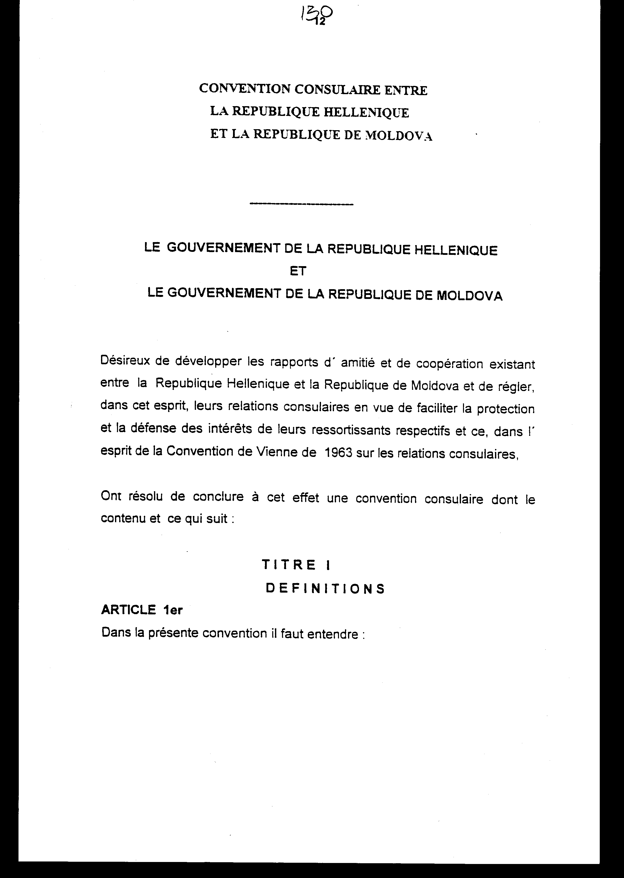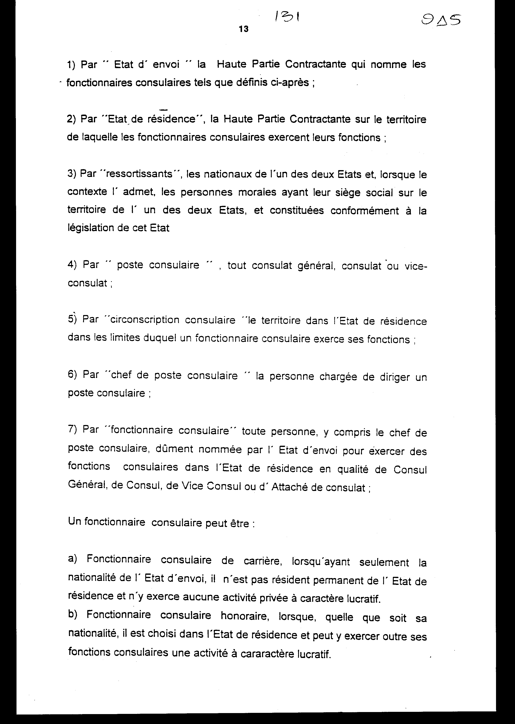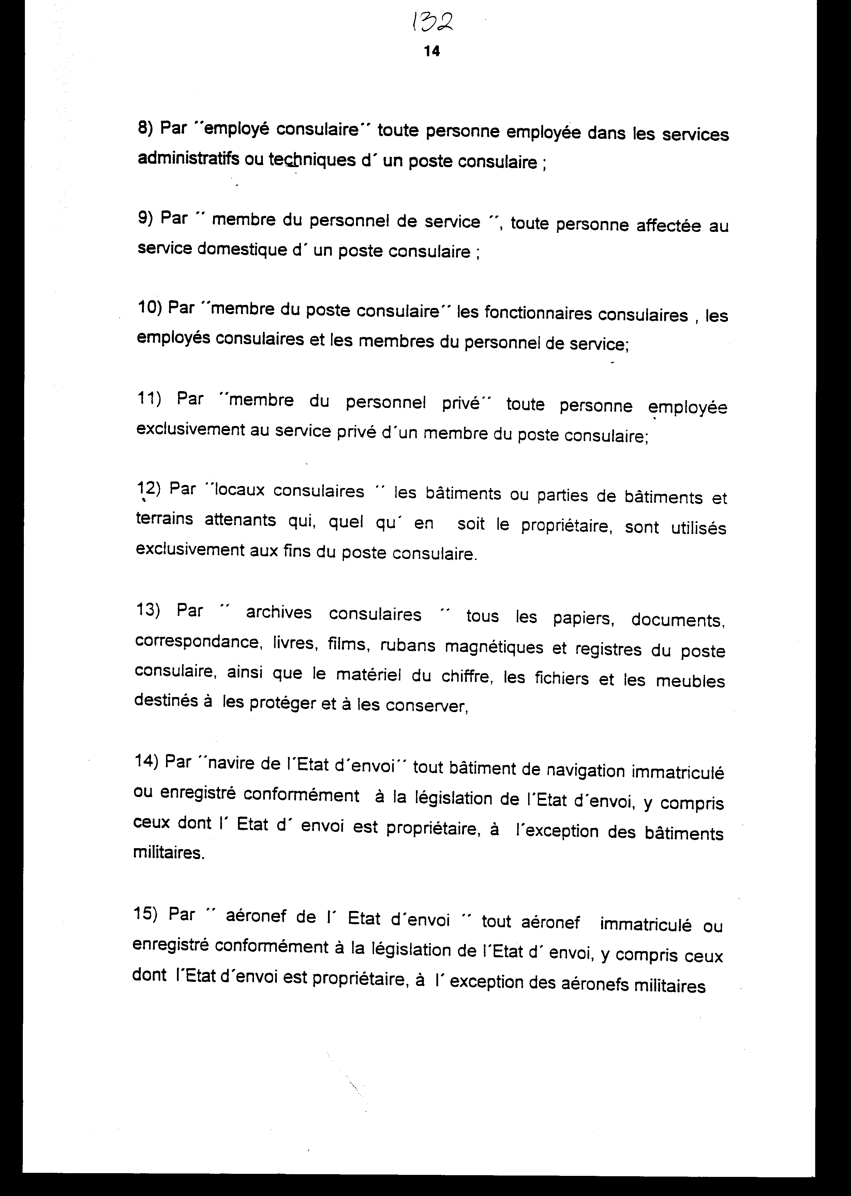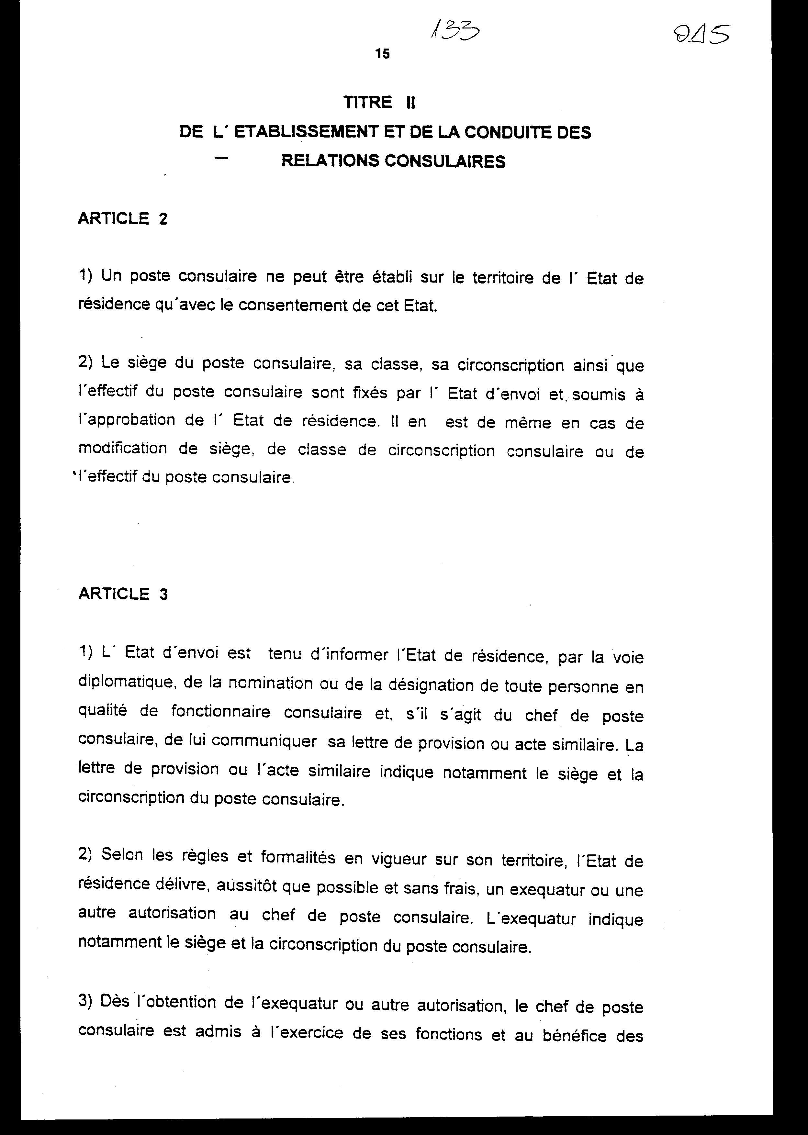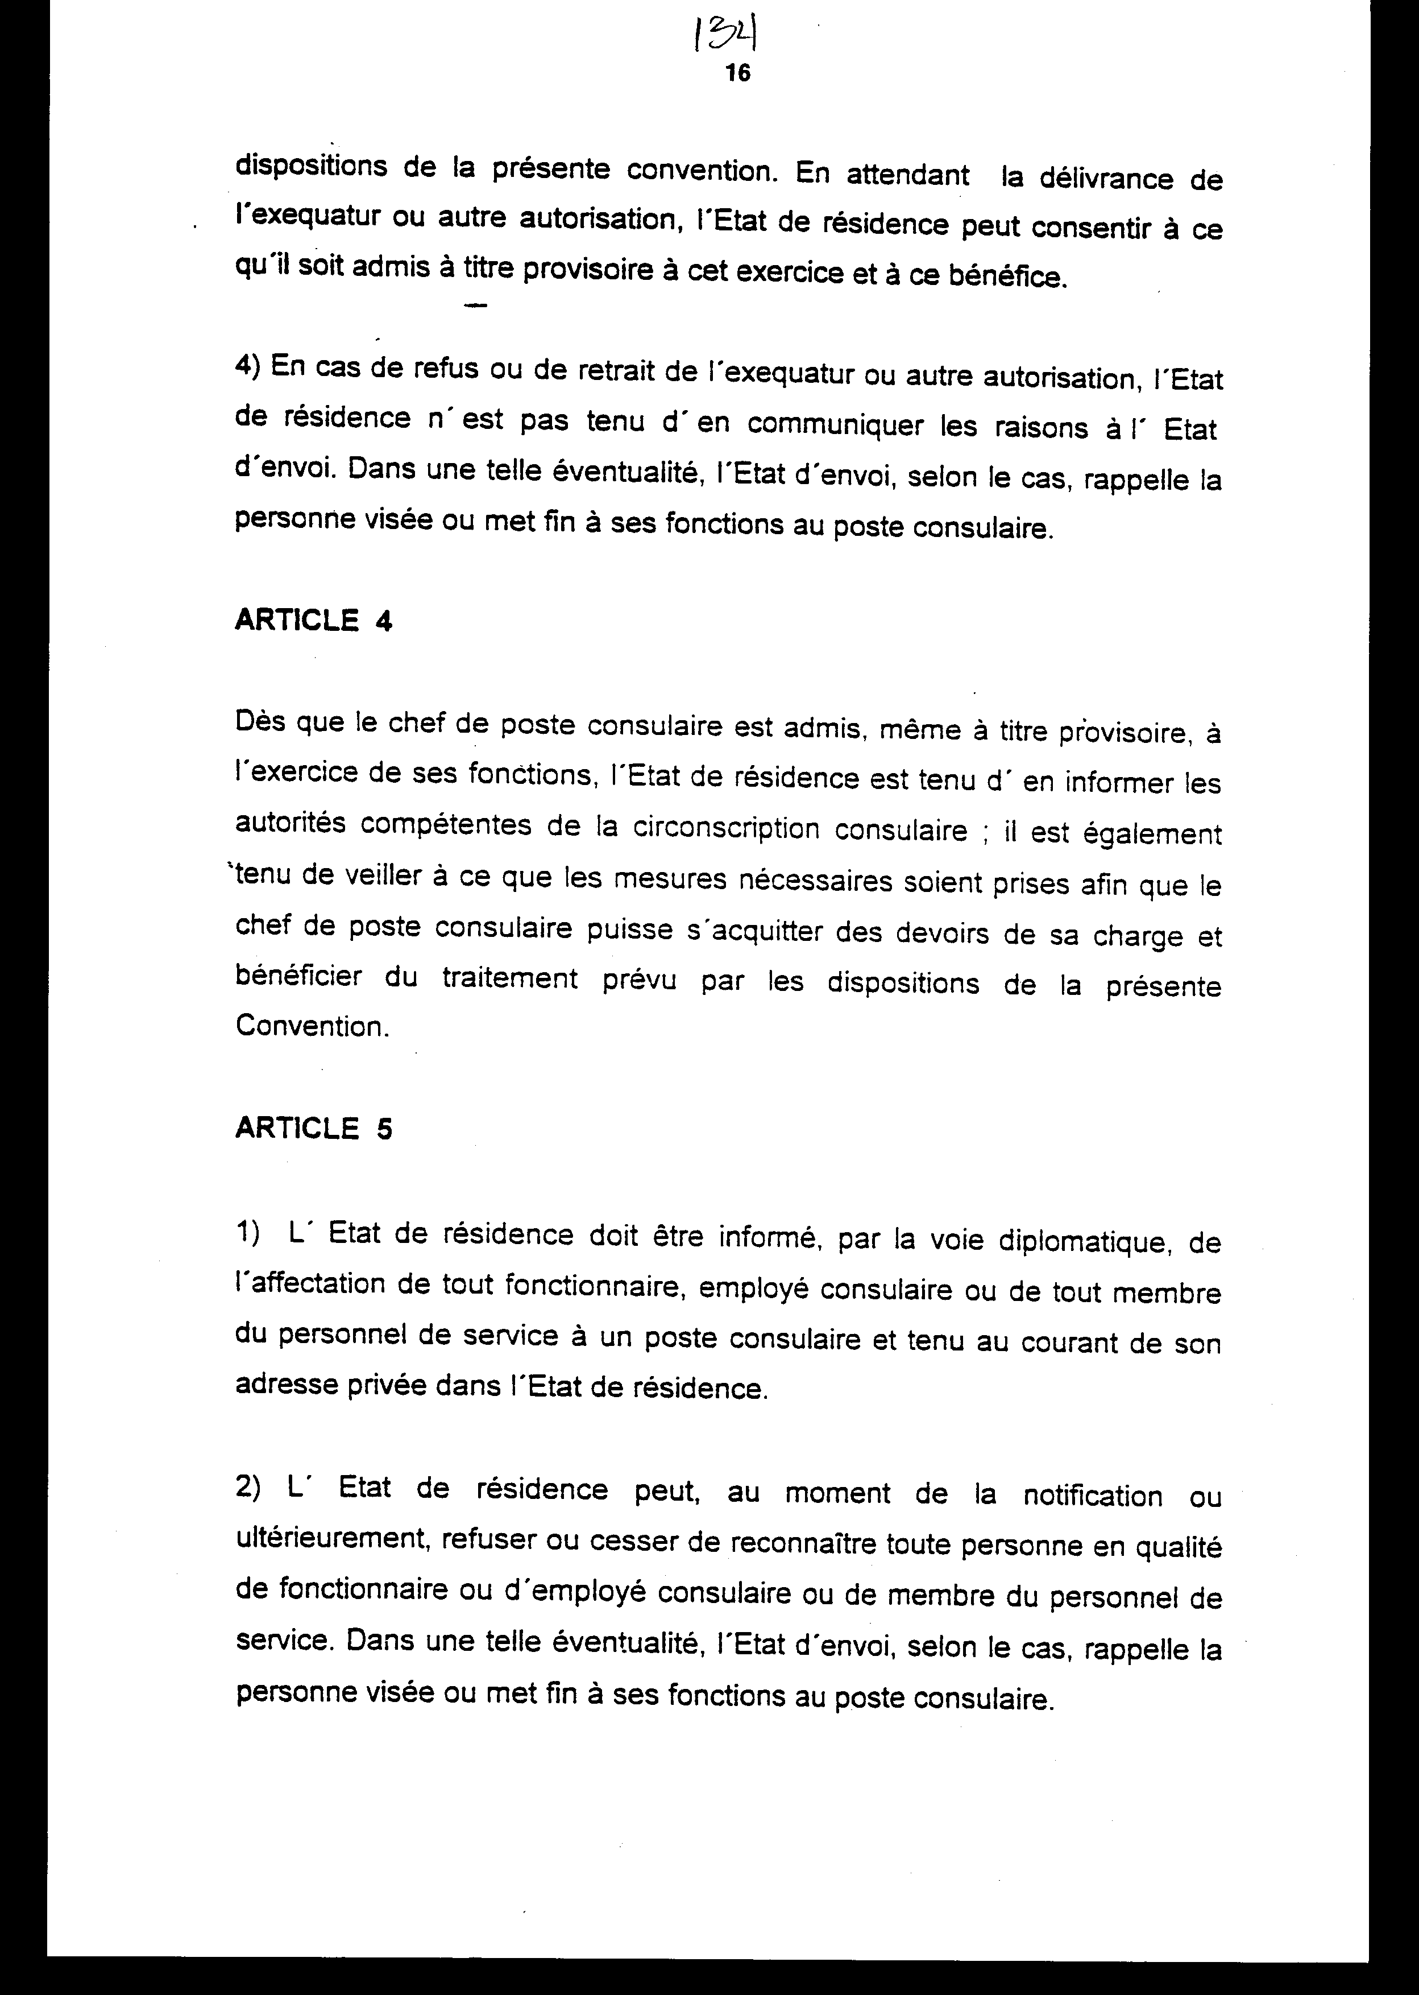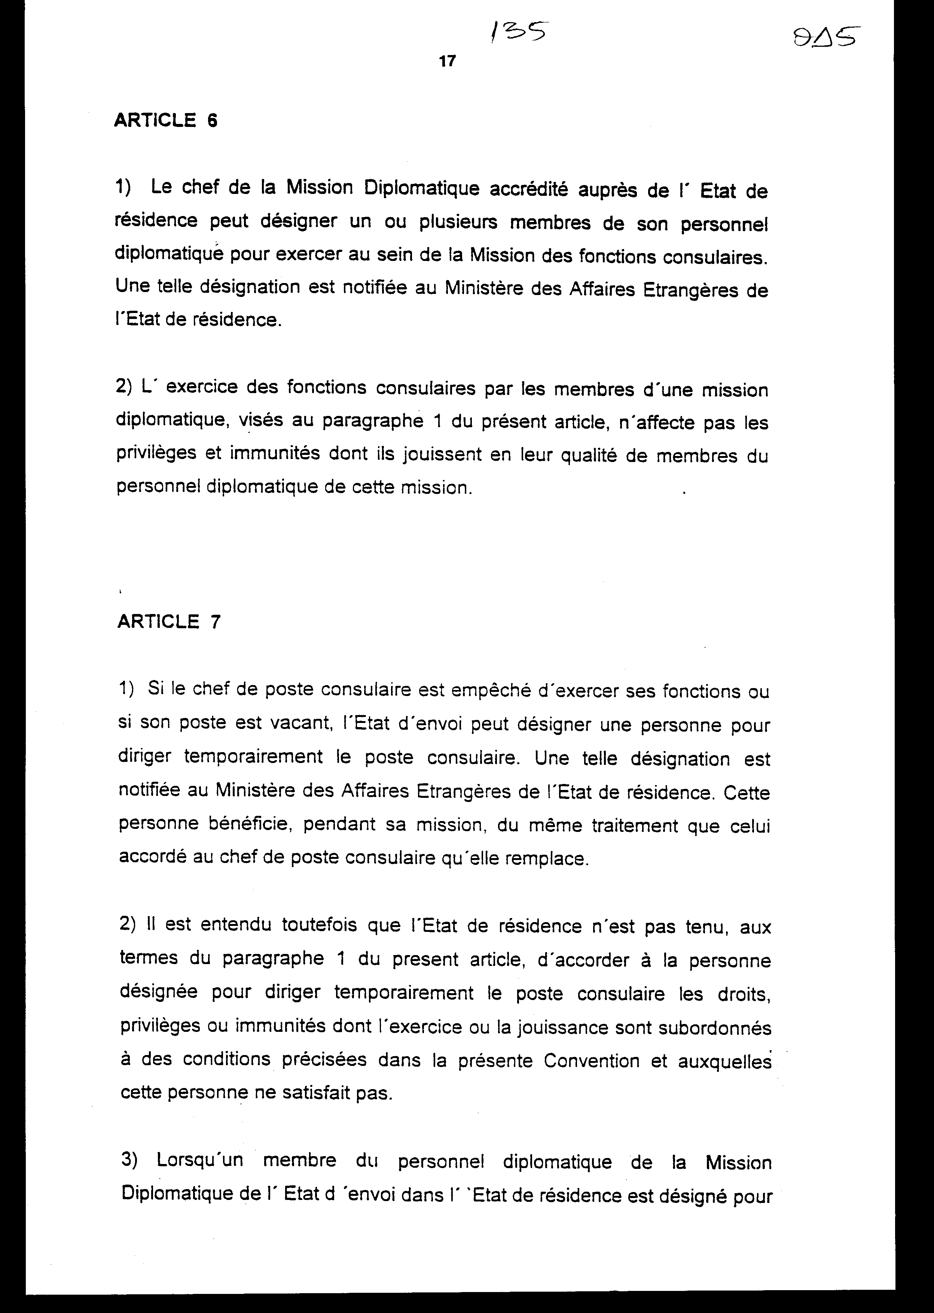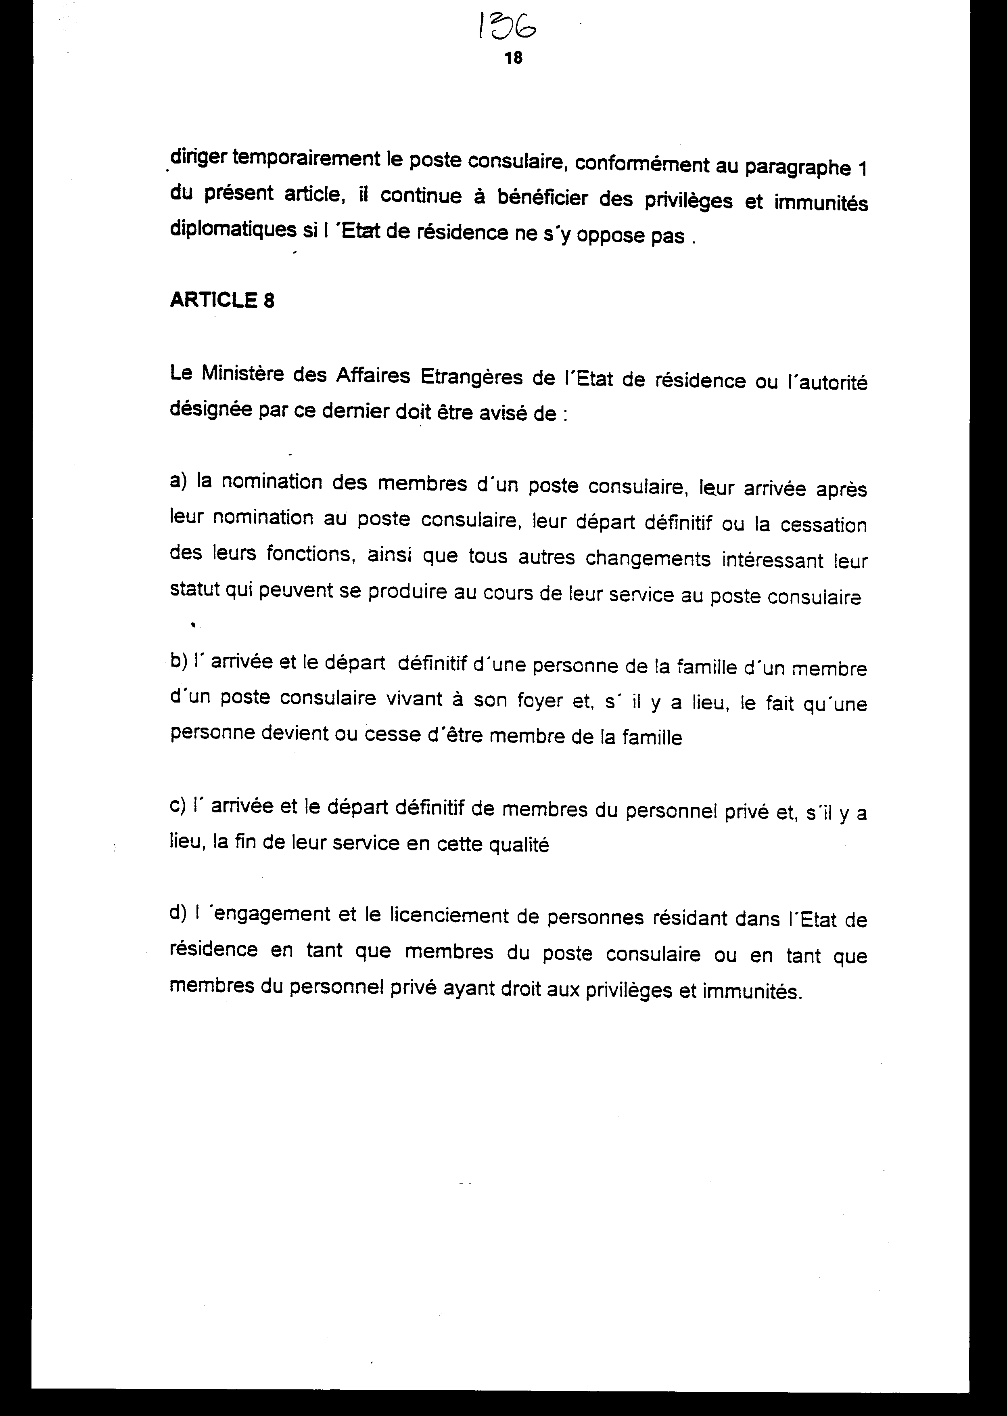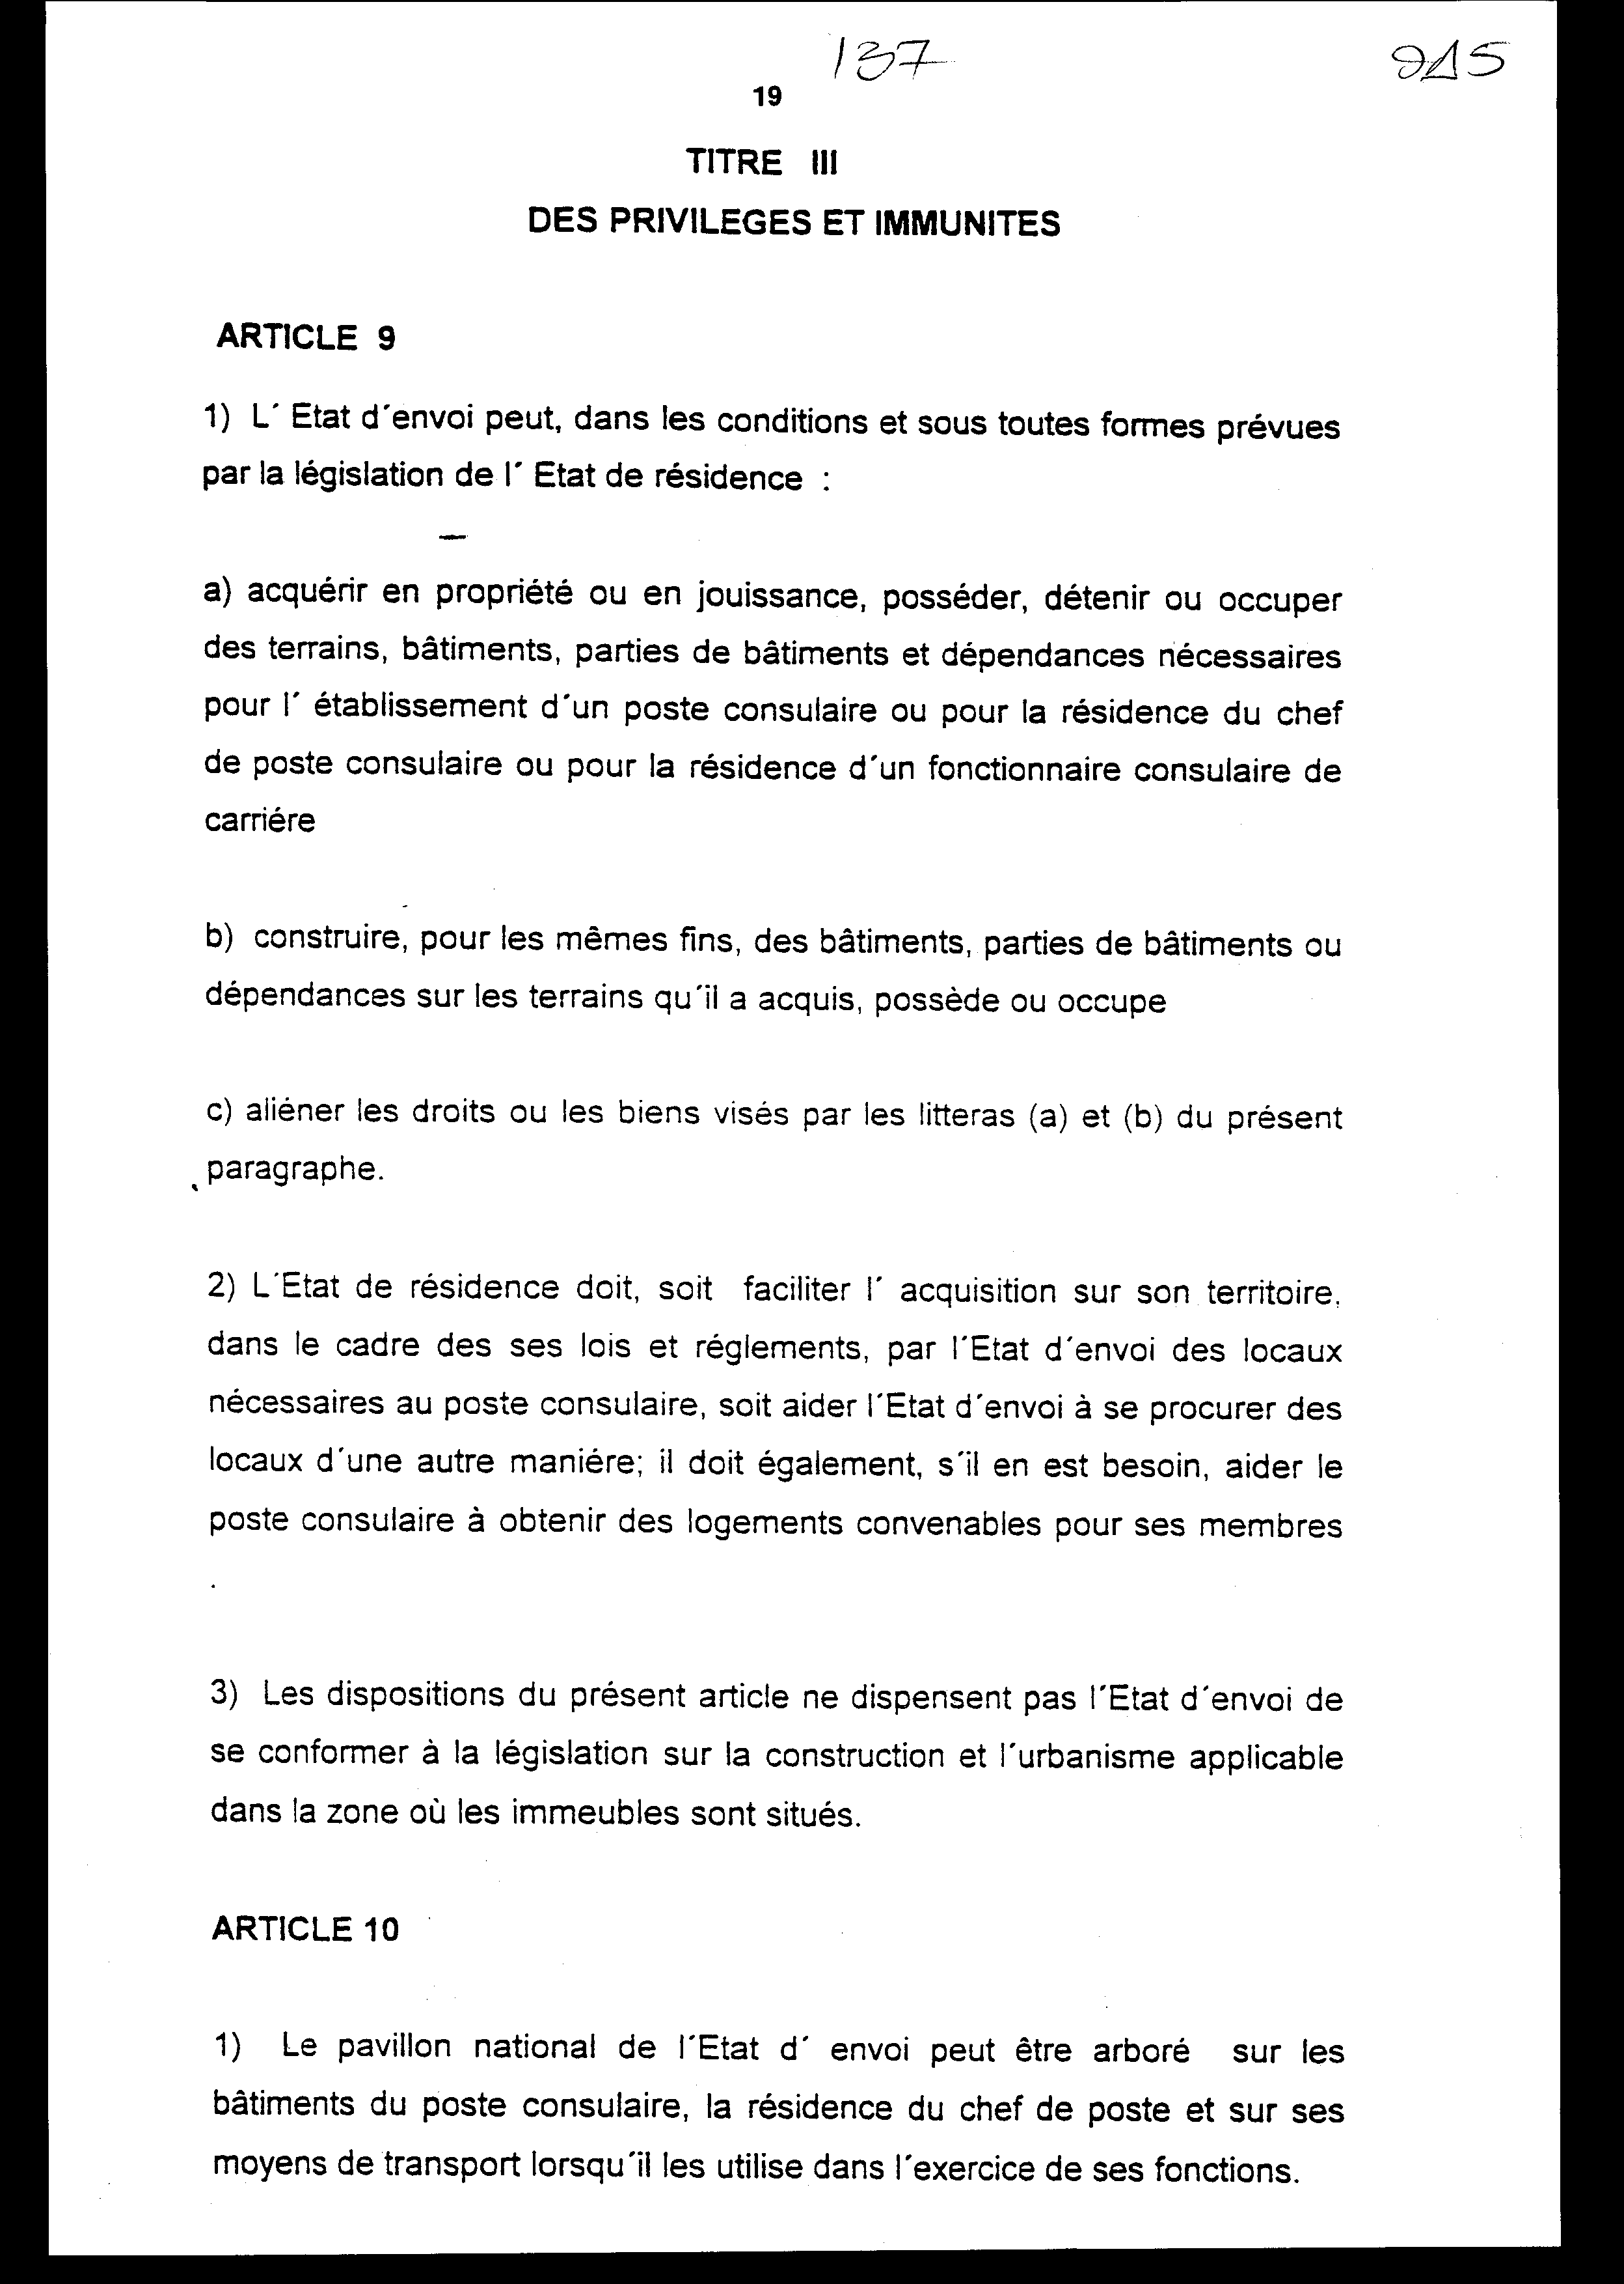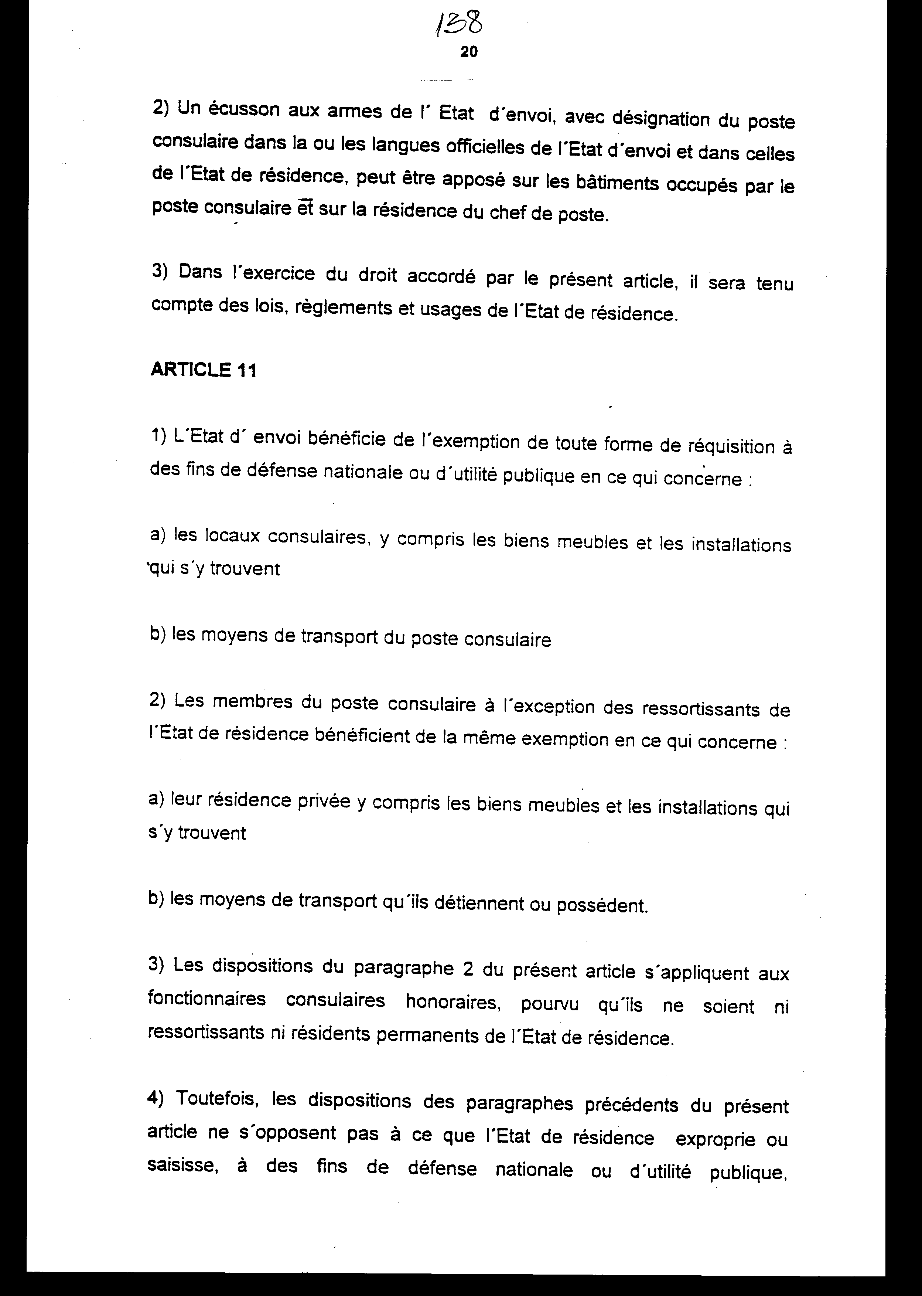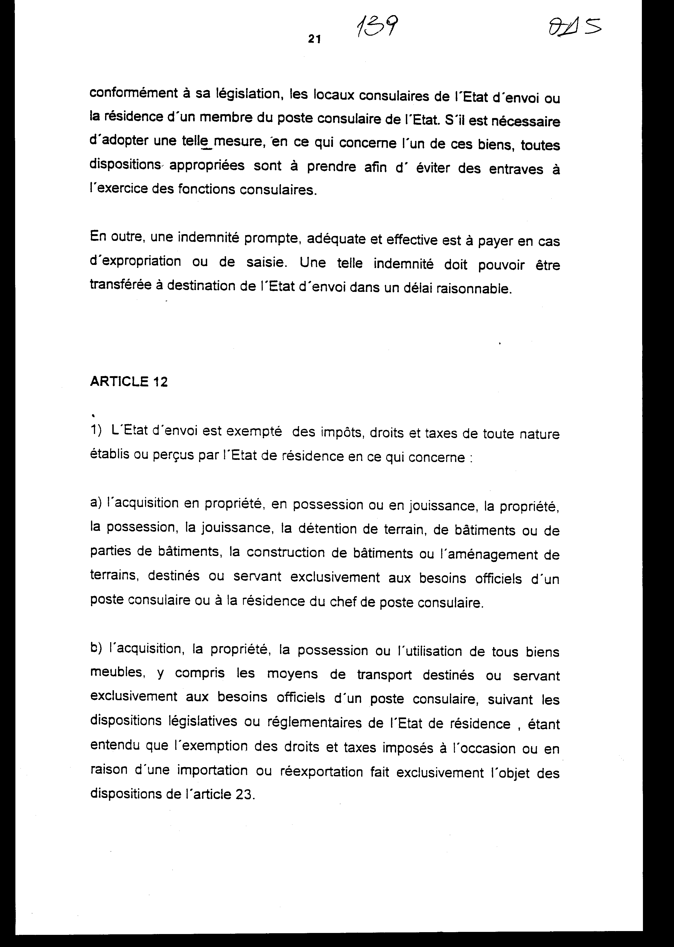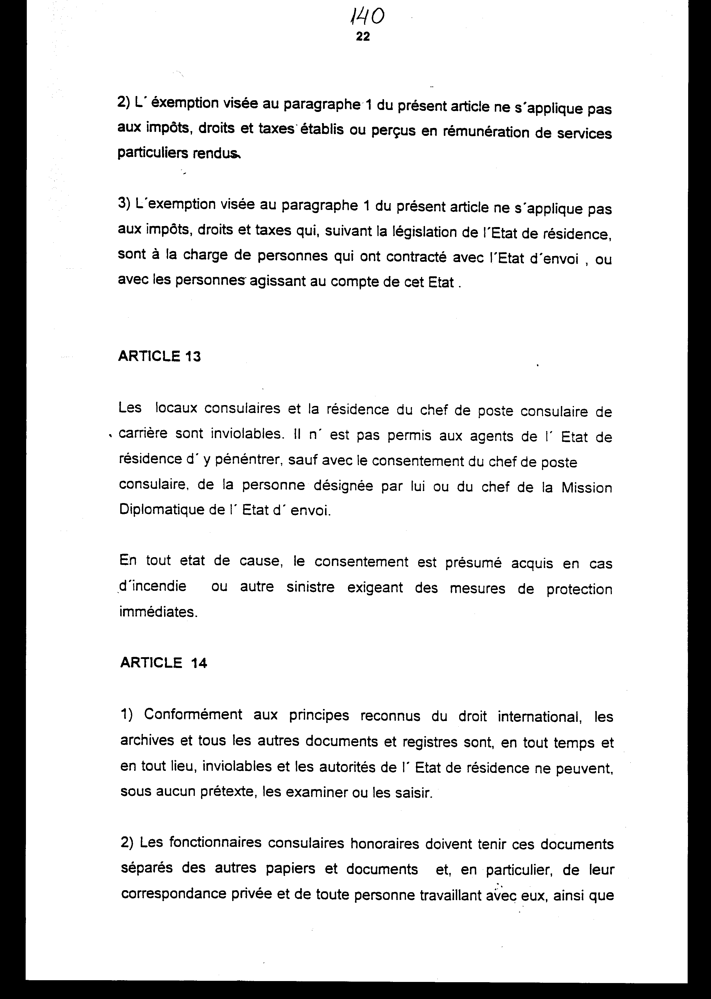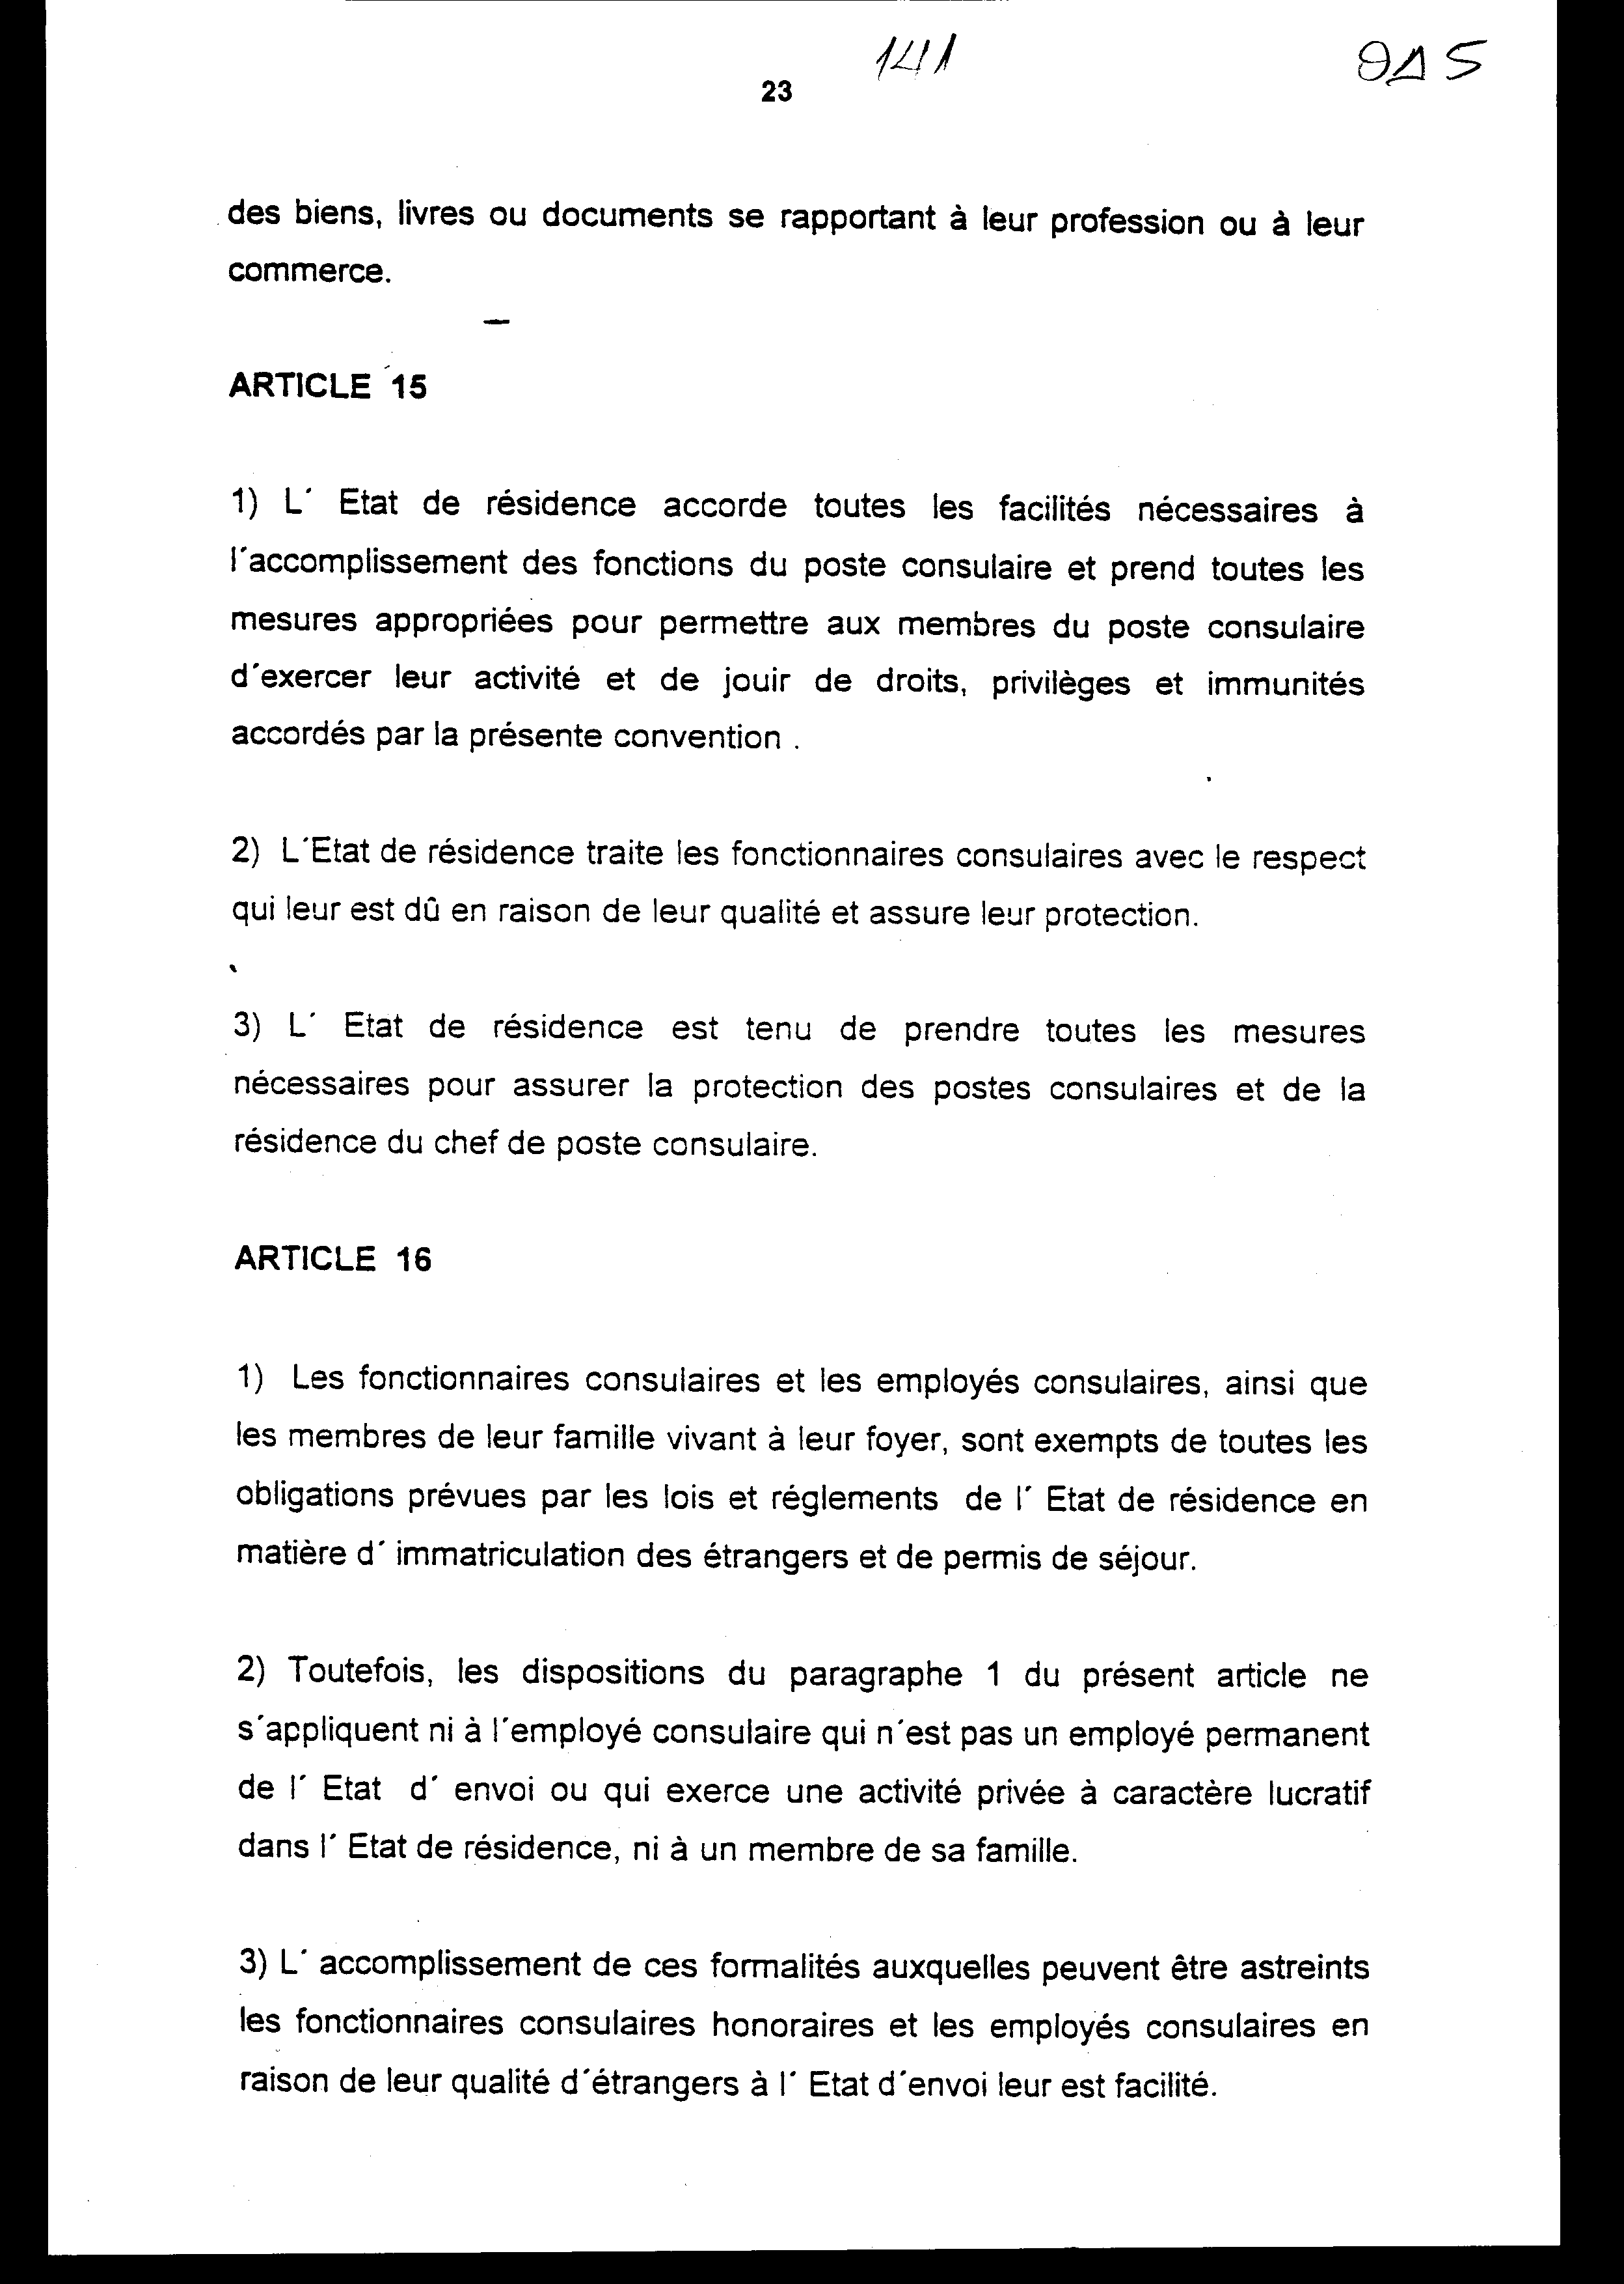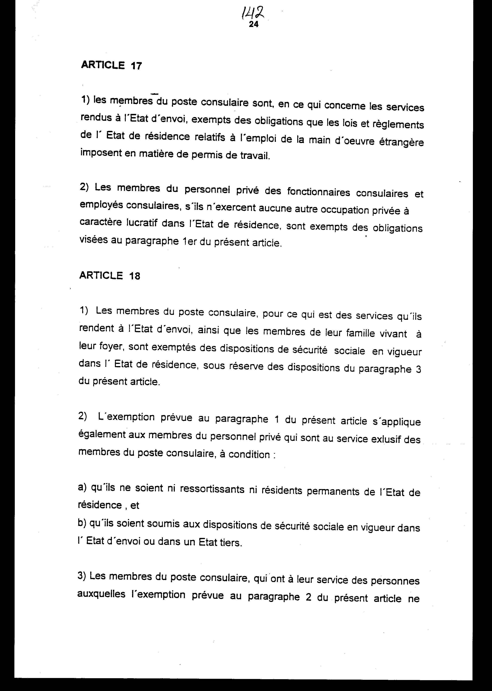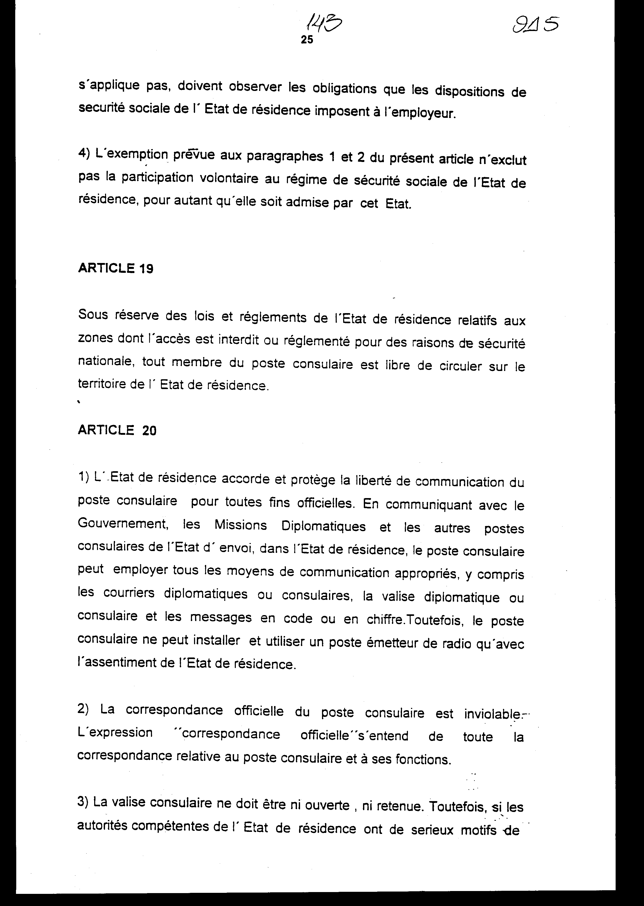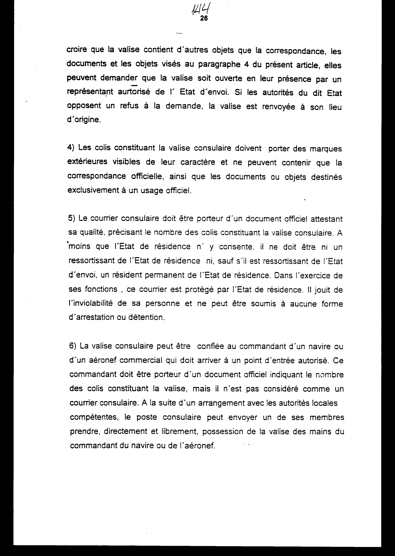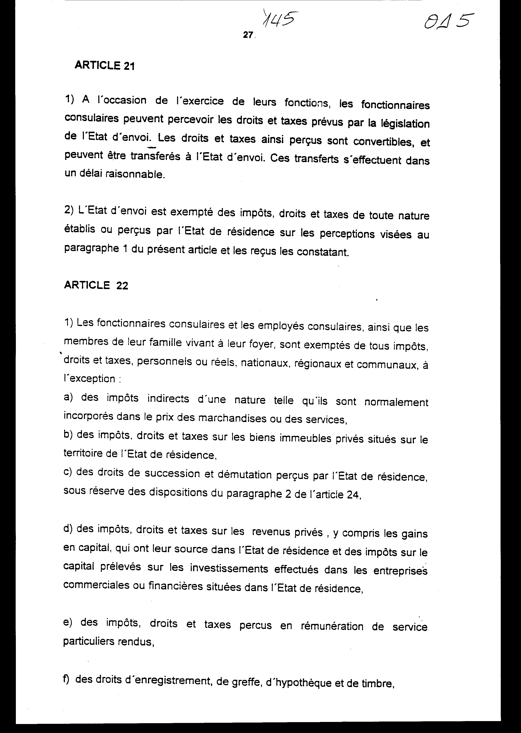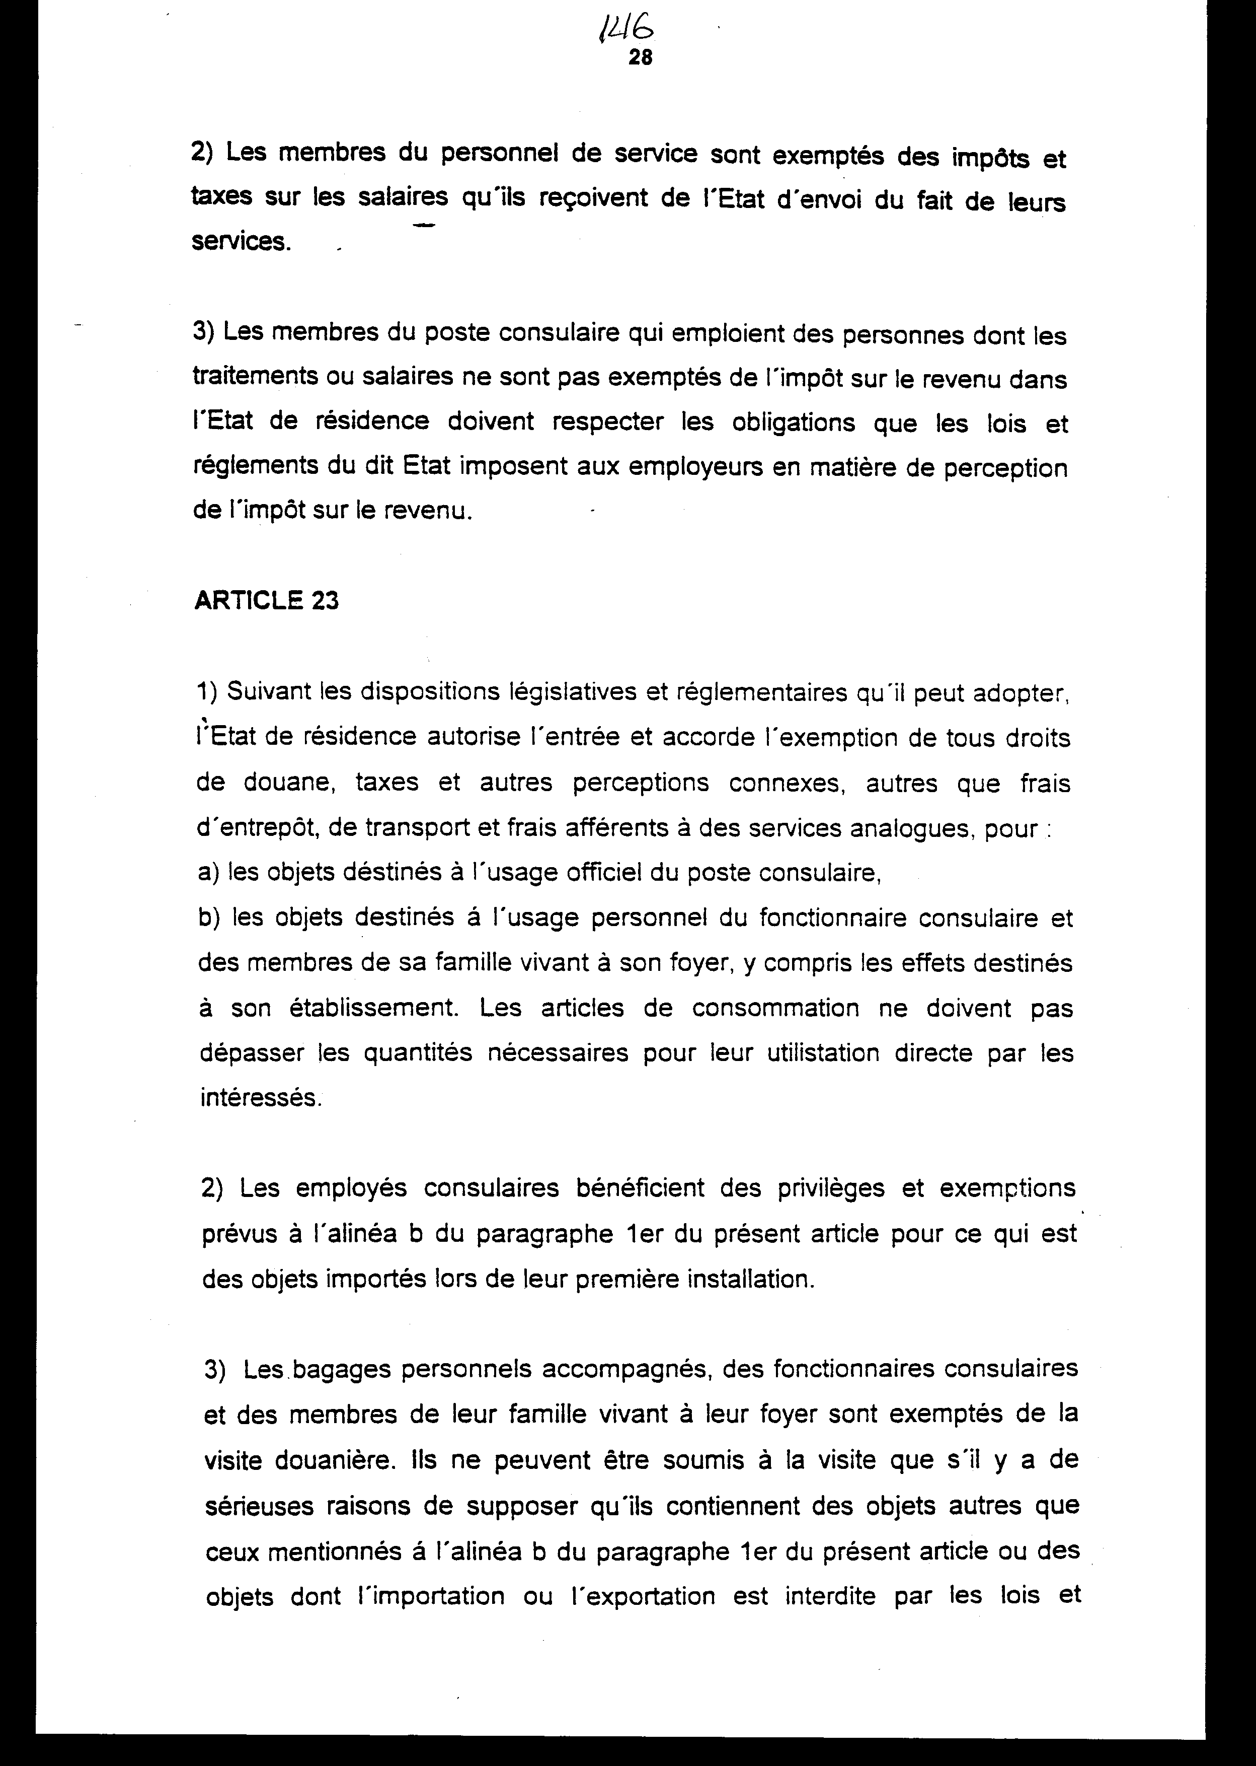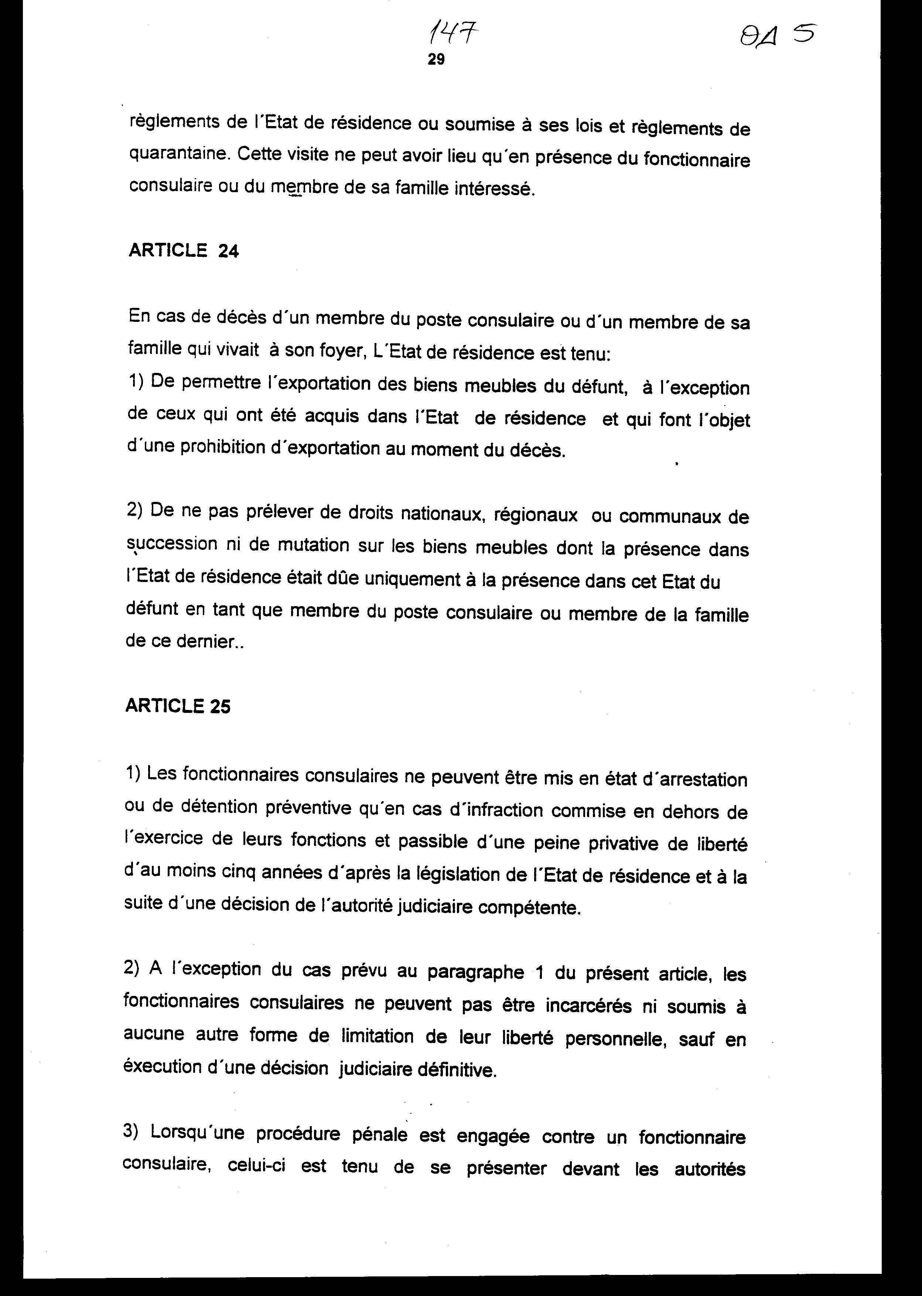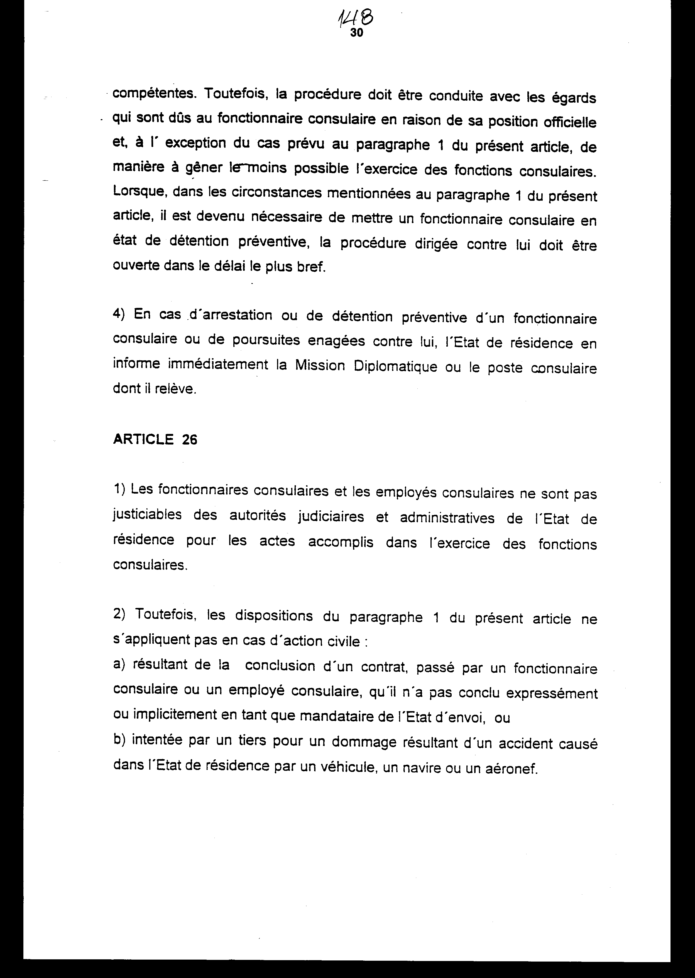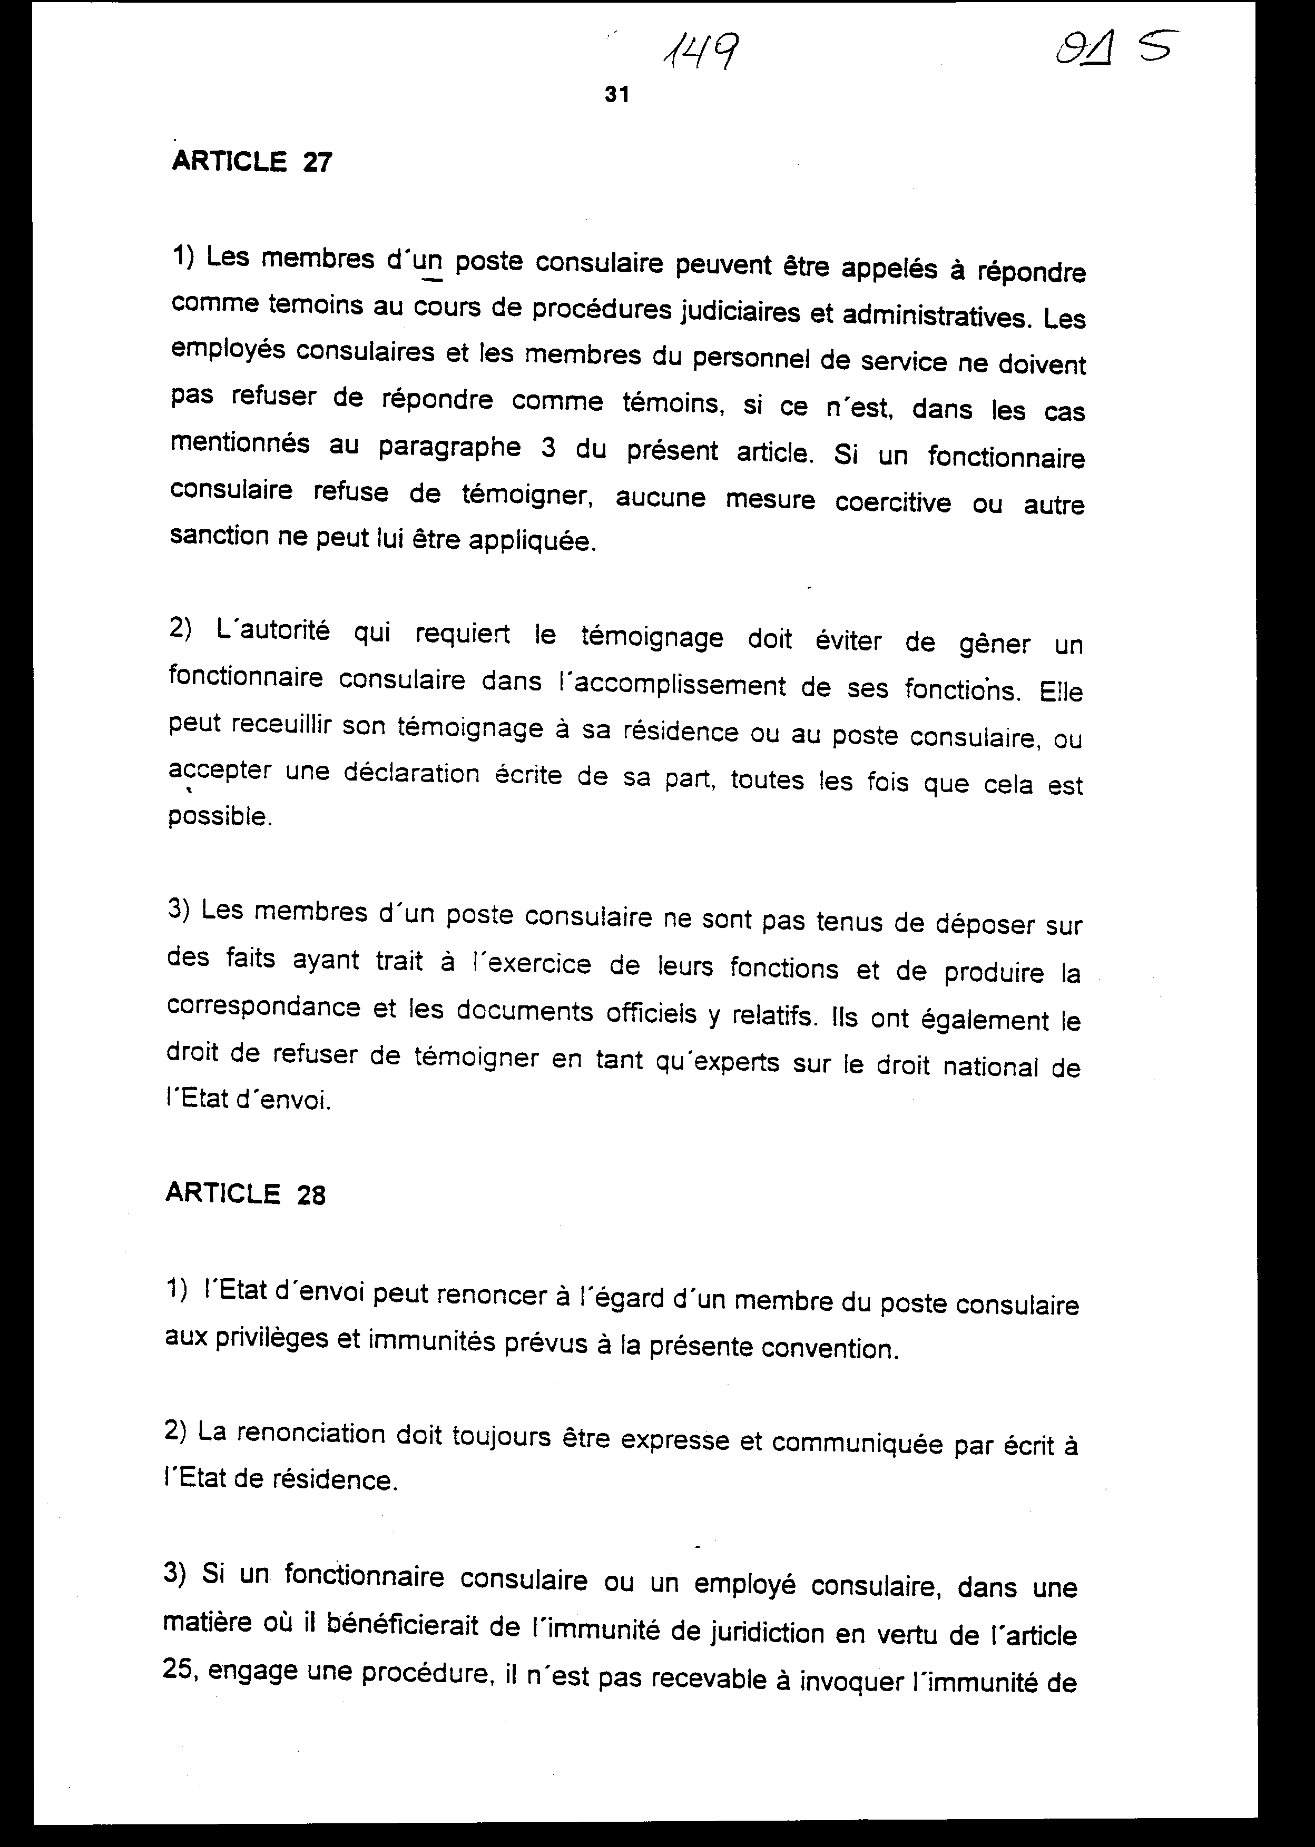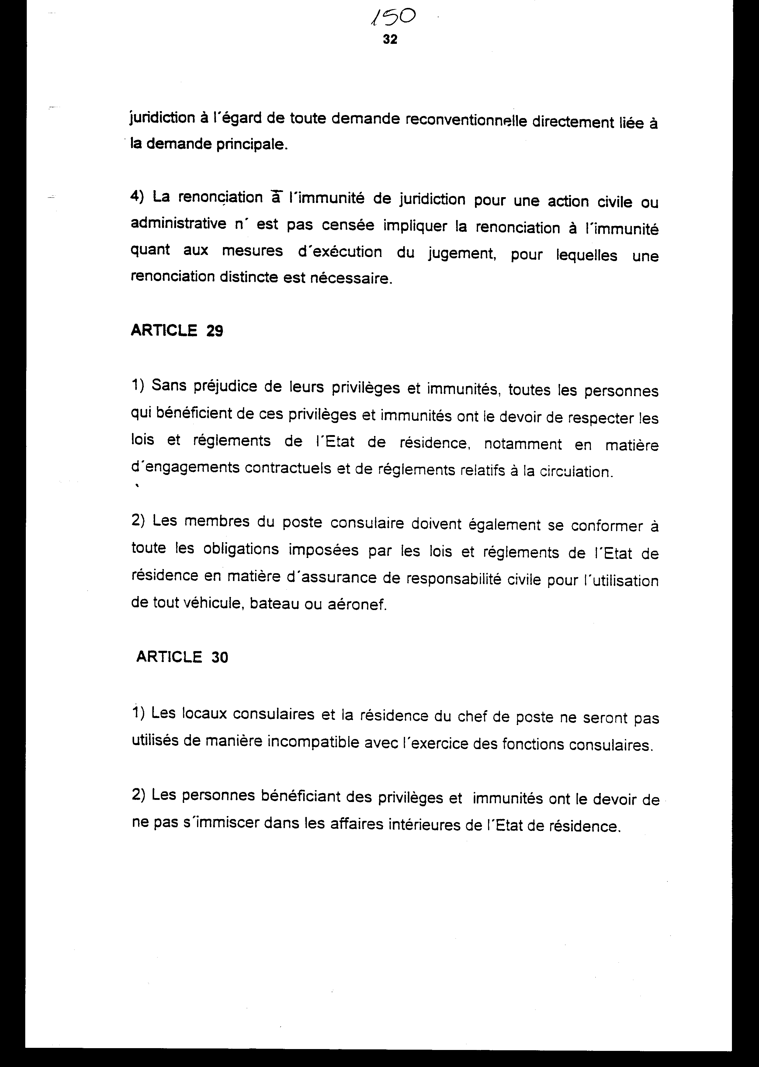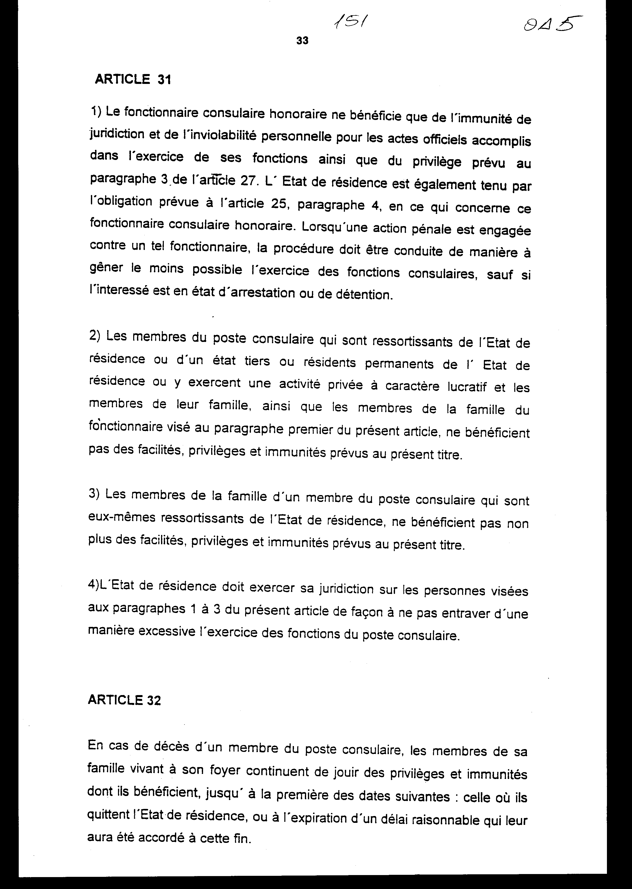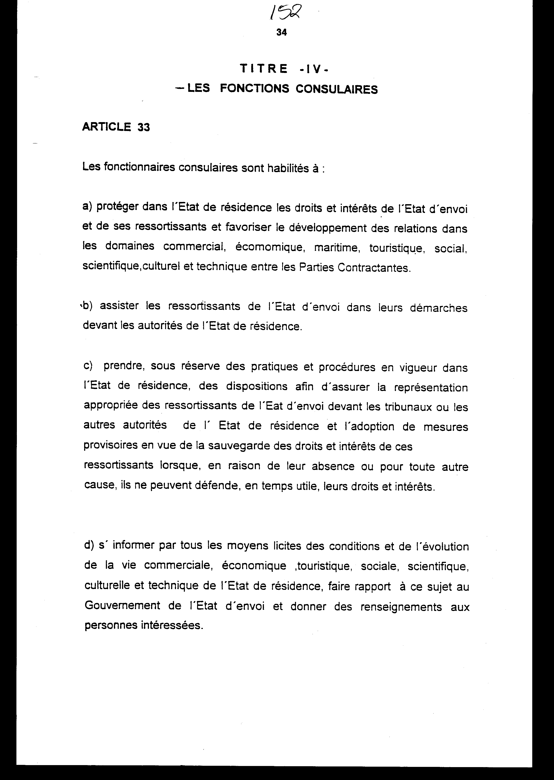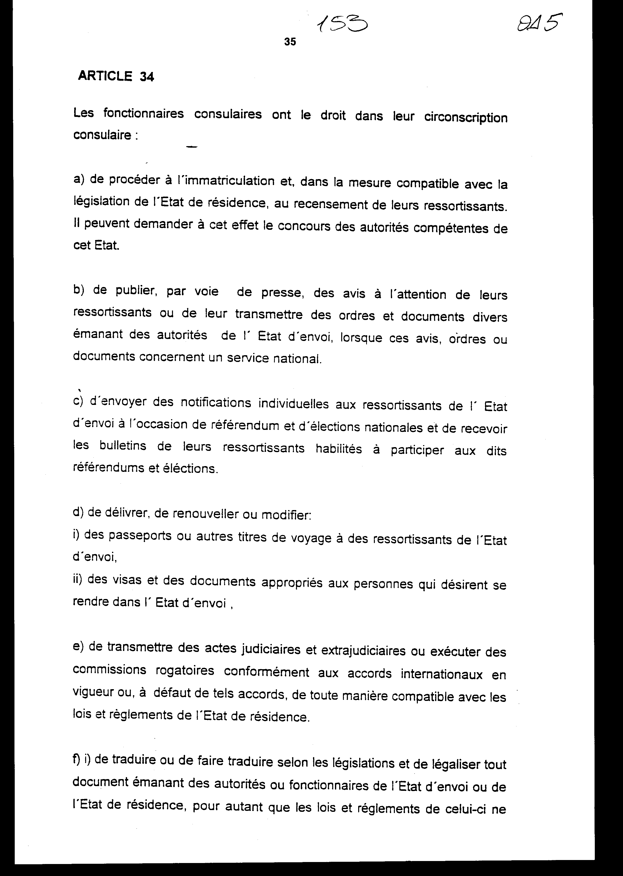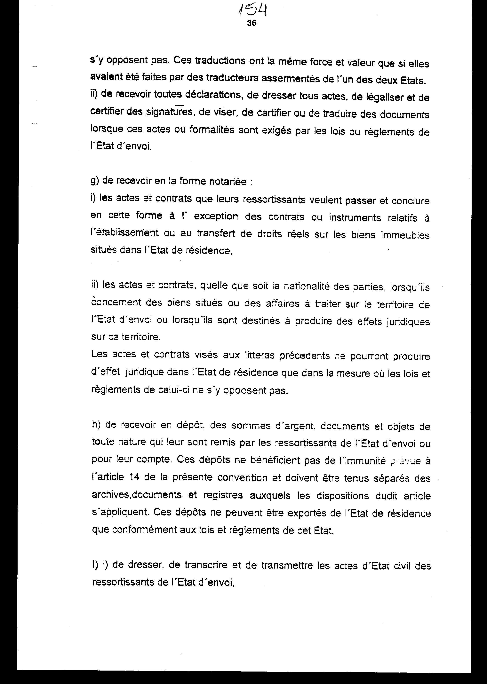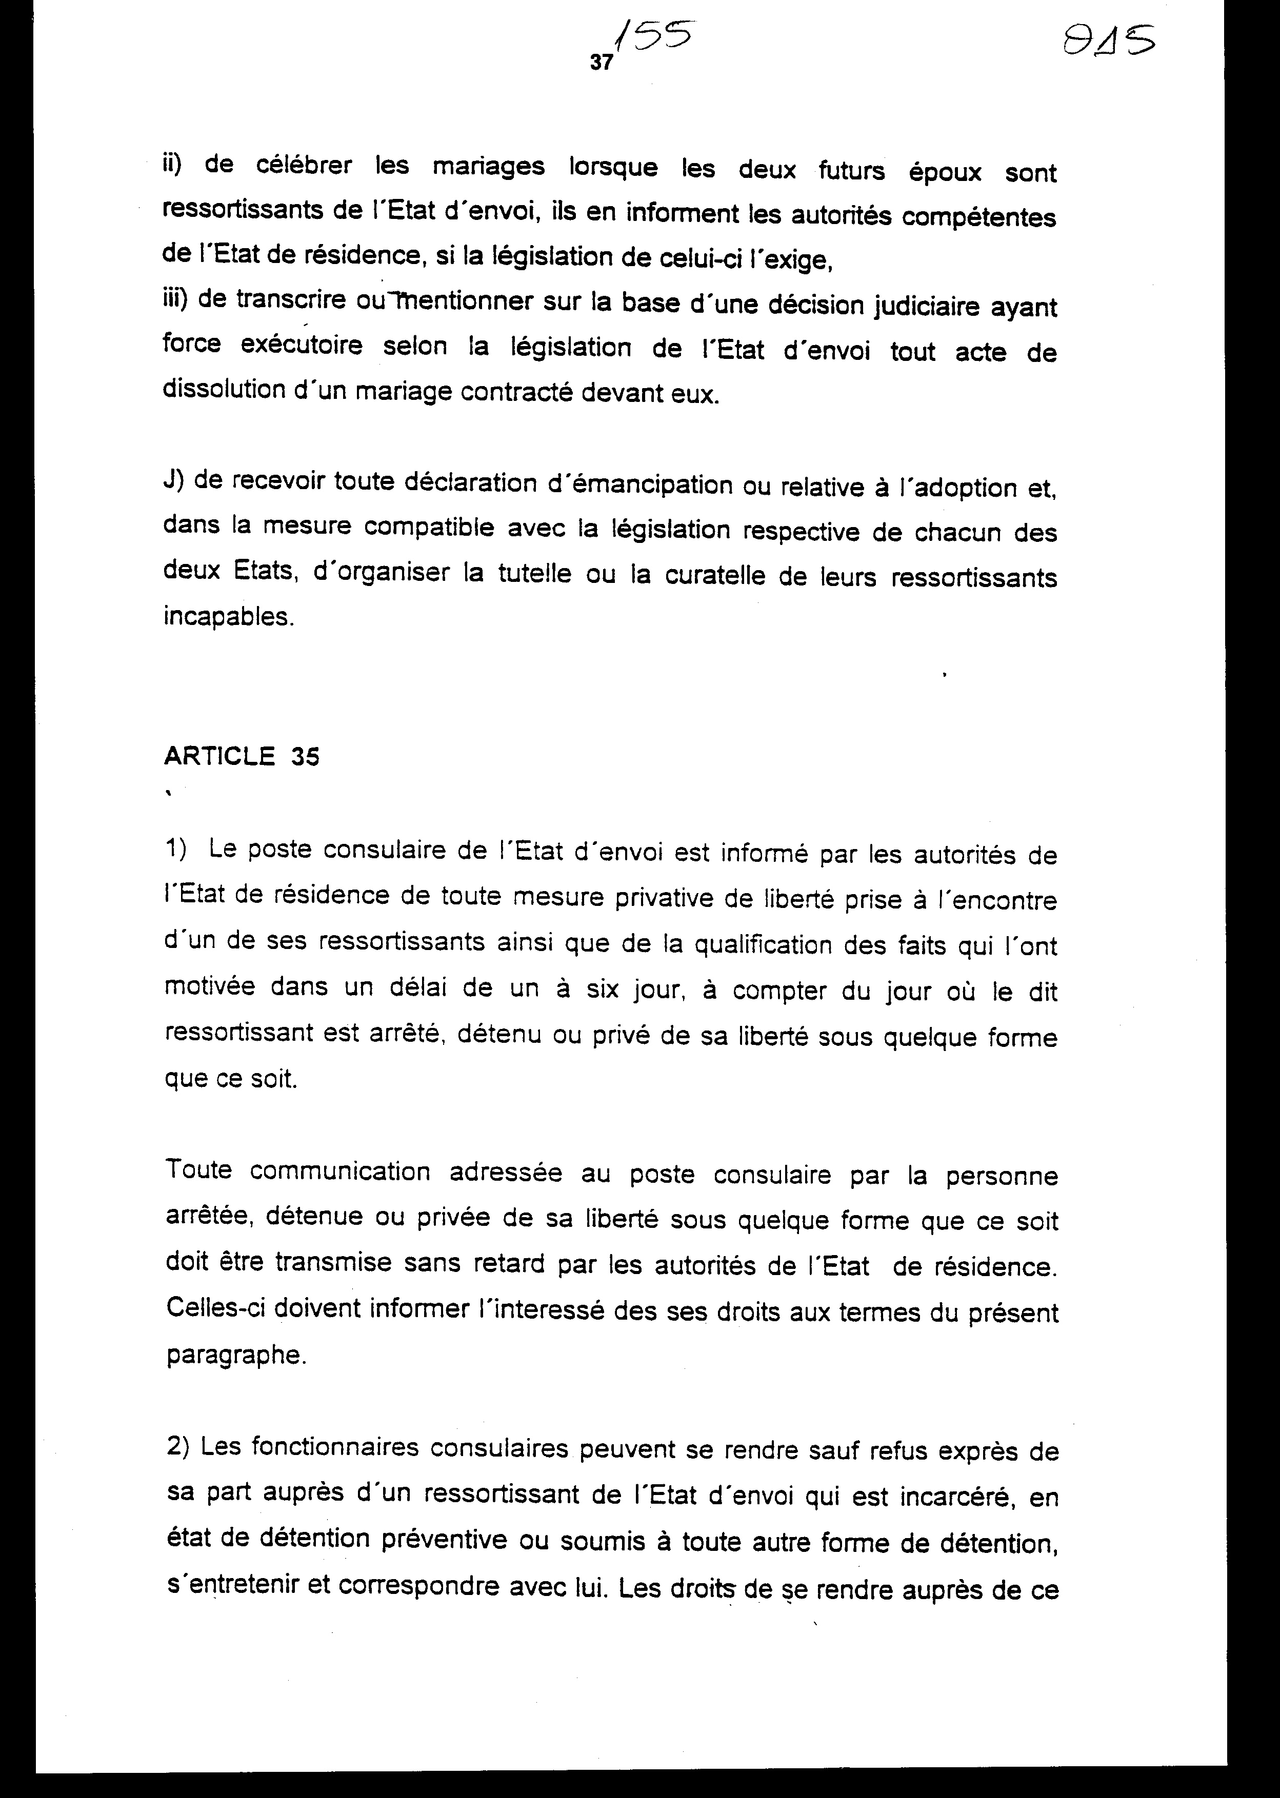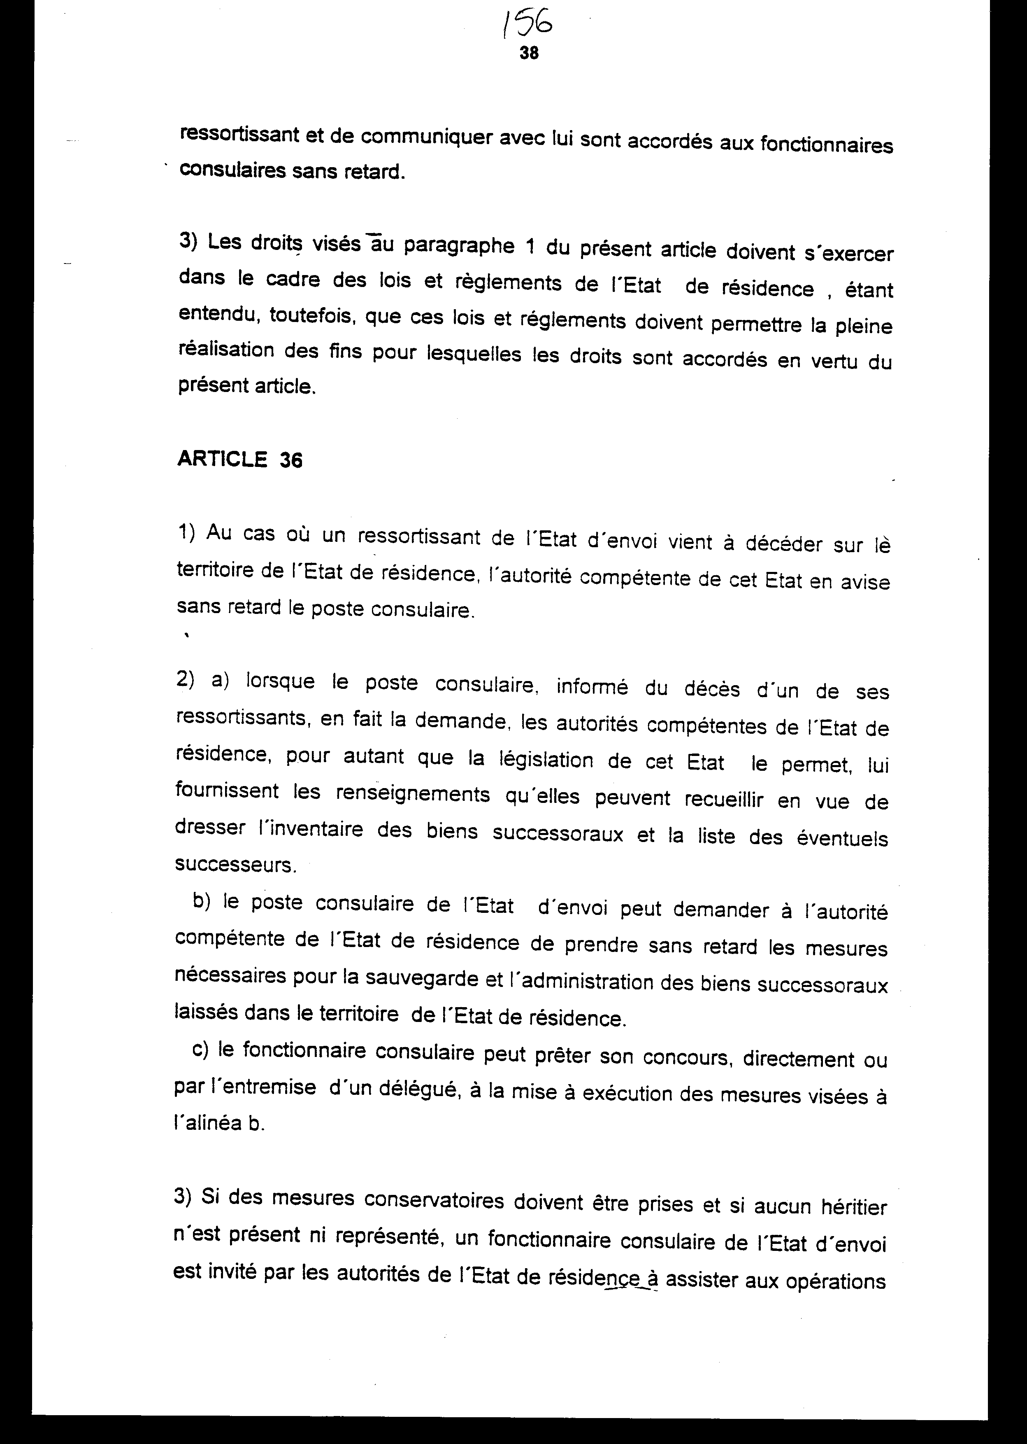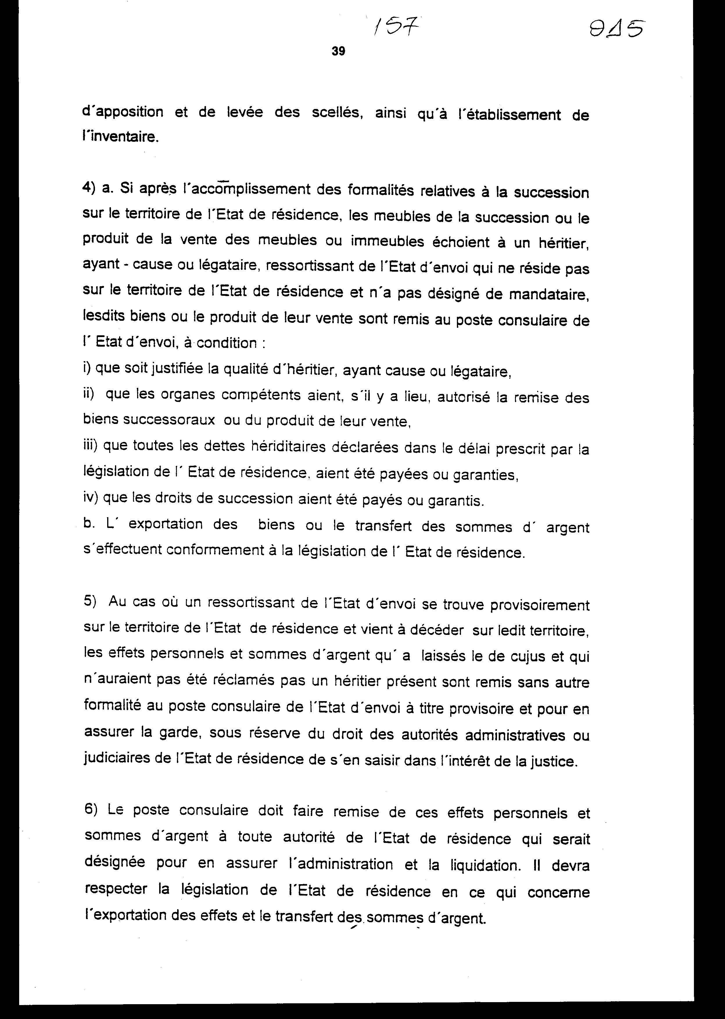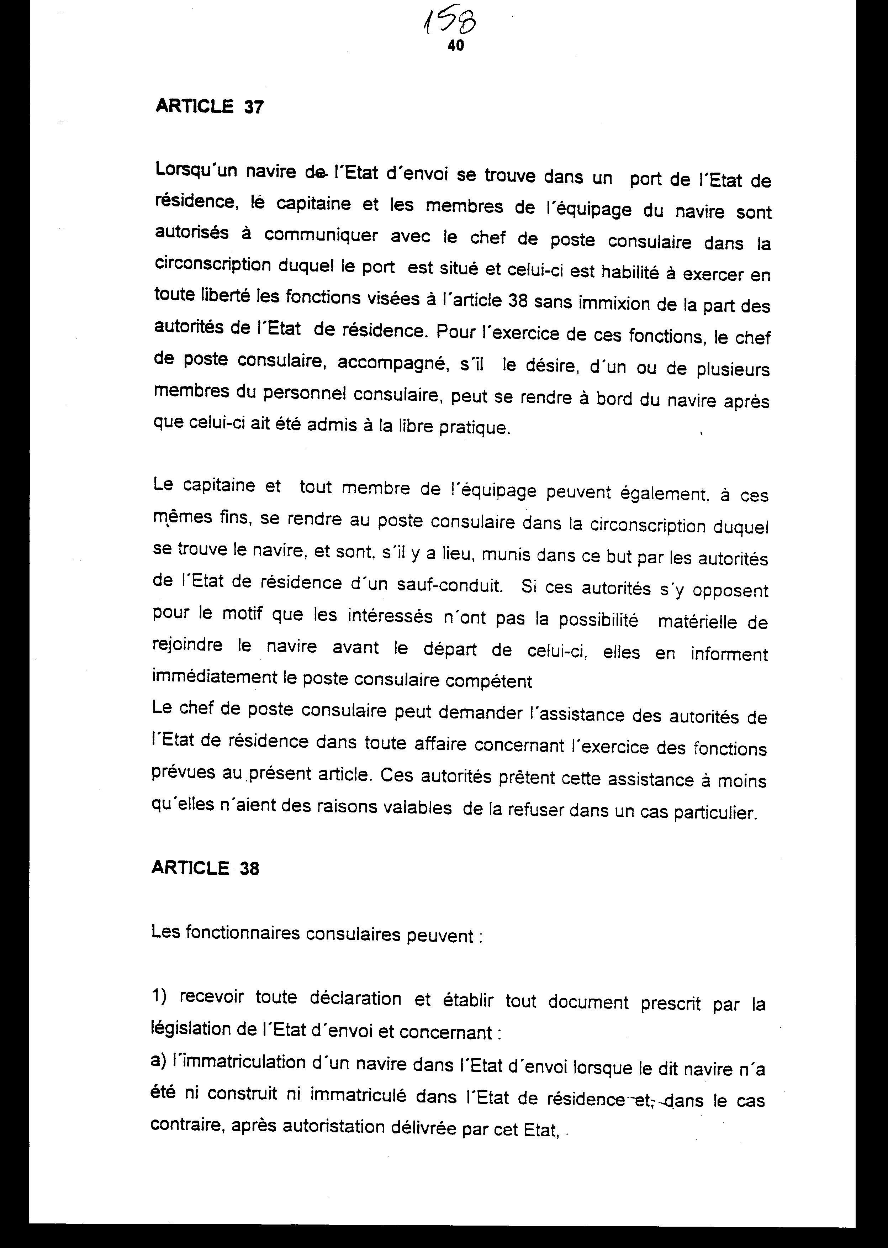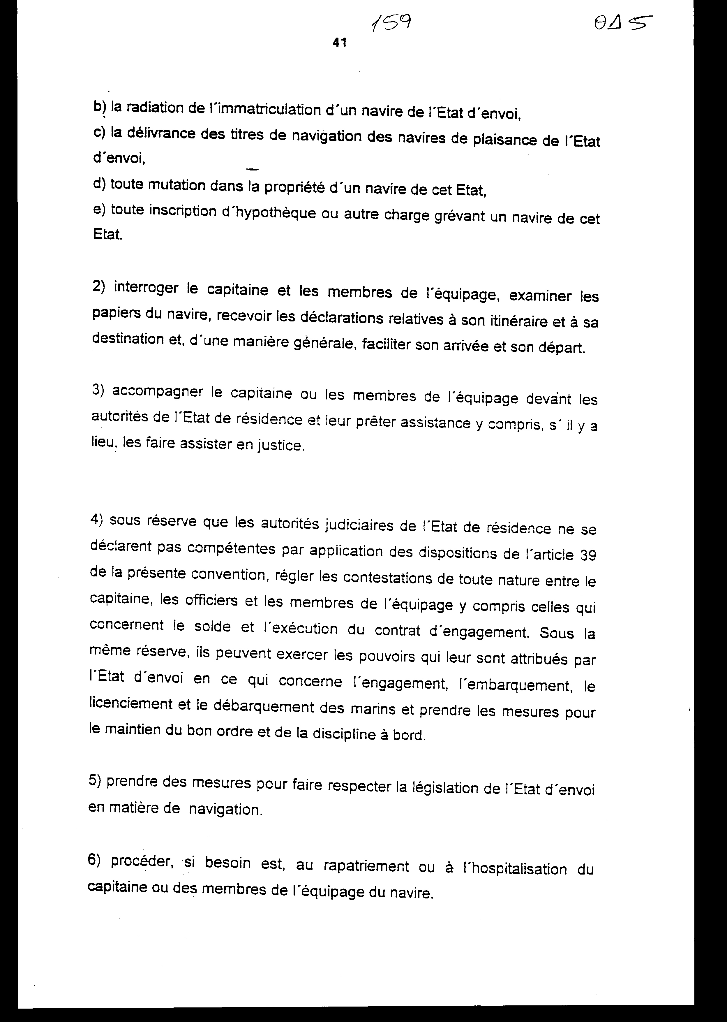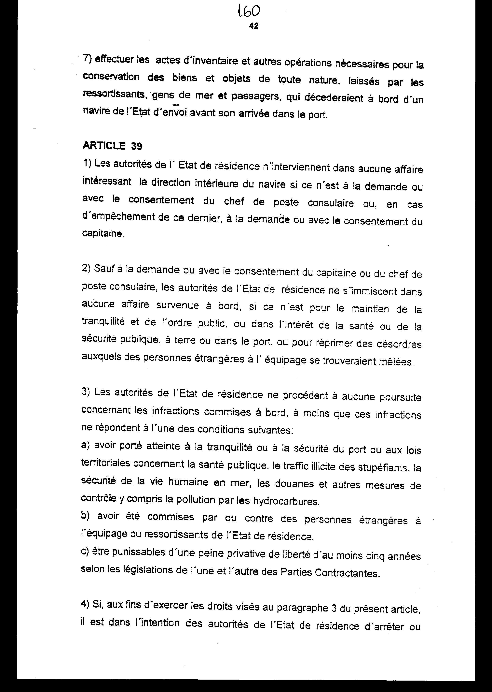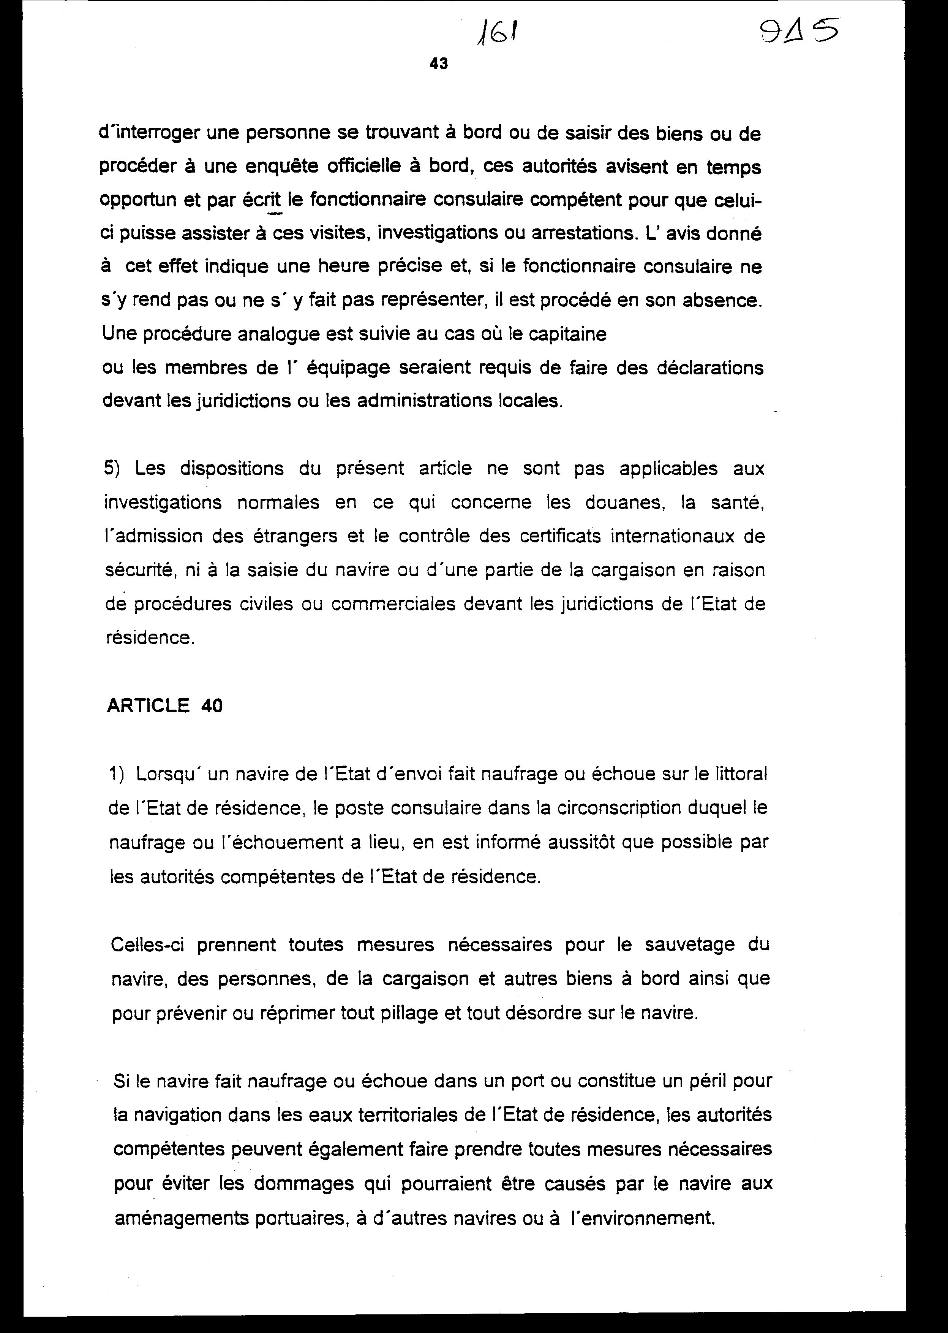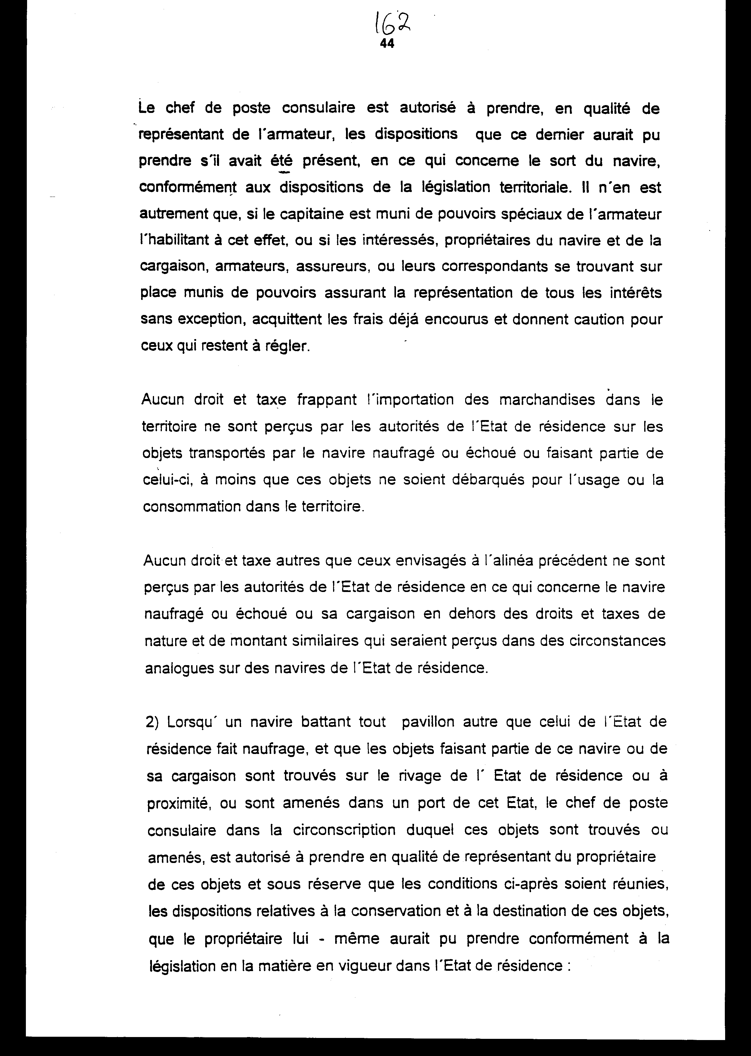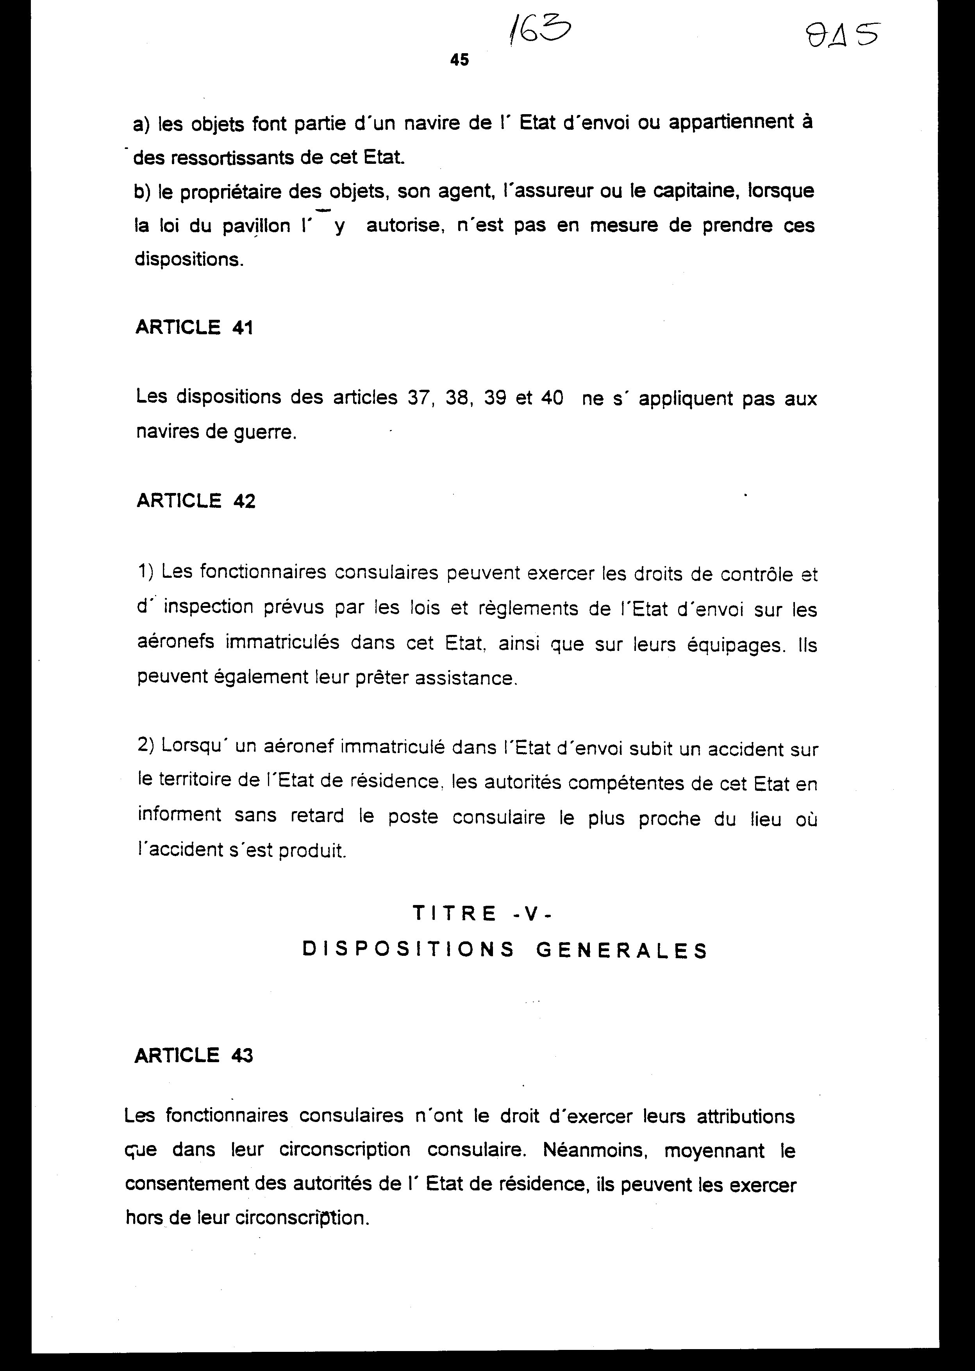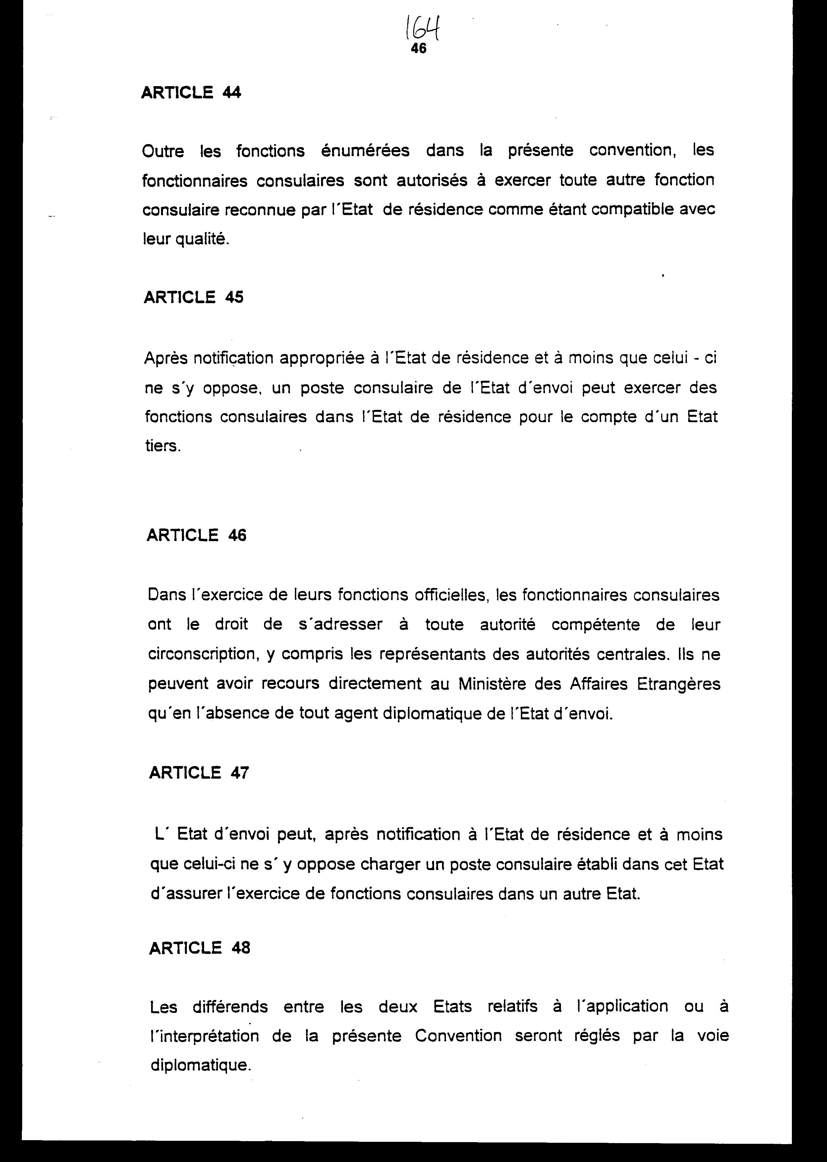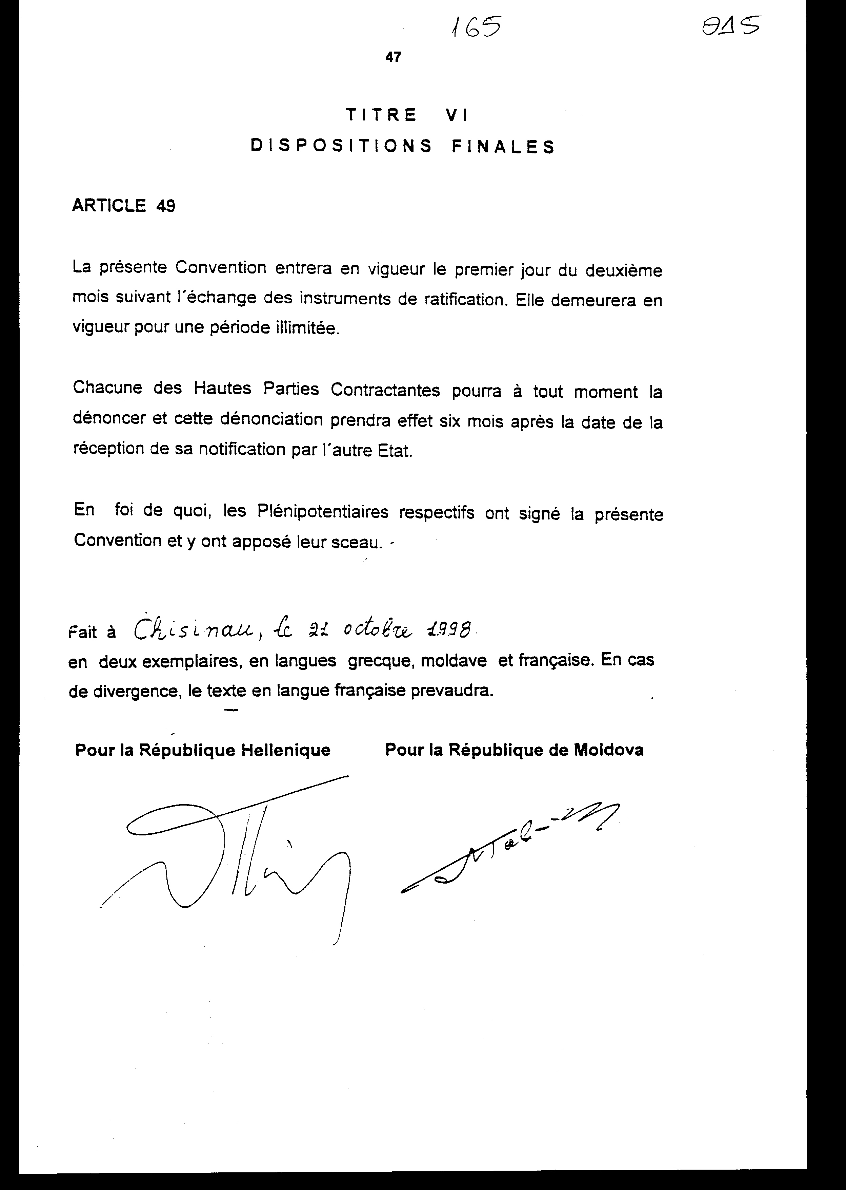
Άρθρο δεύτερο
Η ισχύς του παρόντος νόμου αρχίζει από τη δημοσίευσή του στην Εφημερίδα της Κυβερνήσεως και της Σύμβασης που κυρώνεται από την πλήρωση των προϋποθέσεων του άρθρου 49 εδάφιο πρώτο αυτής.
Αθήνα, 1999
Ο ΠΡΟΕΔΡΟΣ ΤΗΣ ΒΟΥΛΗΣ
ΑΠΟΣΤΟΛΟΣ ΧΡ. ΚΑΚΛΑΜΑΝΗΣ

Ο ΓΕΝΙΚΟΣ ΓΡΑΜΜΑΤΕΑΣ ΤΗΣ ΒΟΥΛΗΣ Ο ΠΡΟΪΣΤΑΜΕΝΟΣ ΤΗΣ
ΔΙΕΥΘΥΝΣΗΣ
ΝΟΜΟΘΕΤΙΚΟΥ ΕΡΓΟΥ α.α.
ΠΑΝΑΓΙΩΤΗΣ Θ. ΤΖΩΡΤΖΟΠΟΥΛΟΣ ΙΩΑΝΝΗΣ ΖΩΓΡΑΦΟΣ

